TRƯỜNG ĐẠI HỌC GIAO THÔNG VẬN TẢI
PHÂN HIỆU TẠI TP. HỒ CHÍ MINH
BỘ MÔN CÔNG NGHỆ THÔNG TIN


BÁO CÁO ĐỒ ÁN TỐT NGHIỆP

ĐỀ TÀI: TỐI ƯU LỊCH TRÌNH TÀU ĐIỆN NGẦM CÂN BẰNG THỜI GIAN CHỜ HÀNH KHÁCH VÀ CHI PHÍ ĐỘI XE DỰA TRÊN DỰ BÁO NHU CẦU HỌC MÁY

Giảng viên hướng dẫn: THS. TRẦN PHONG NHÃ
Sinh viên thực hiện: NGUYỄN THÀNH ĐẠT
Lớp : CÔNG NGHỆ THÔNG TIN
Khoá : K63

Tp. Hồ Chí Minh, năm 2026

TRƯỜNG ĐẠI HỌC GIAO THÔNG VẬN TẢI
PHÂN HIỆU TẠI TP. HỒ CHÍ MINH
BỘ MÔN CÔNG NGHỆ THÔNG TIN


BÁO CÁO ĐỒ ÁN TỐT NGHIỆP

ĐỀ TÀI: TỐI ƯU LỊCH TRÌNH TÀU ĐIỆN NGẦM CÂN BẰNG THỜI GIAN CHỜ HÀNH KHÁCH VÀ CHI PHÍ ĐỘI XE DỰA TRÊN DỰ BÁO NHU CẦU HỌC MÁY

Giảng viên hướng dẫn: THS. TRẦN PHONG NHÃ
Sinh viên thực hiện: NGUYỄN THÀNH ĐẠT
Lớp : CÔNG NGHỆ THÔNG TIN
Khoá : K63

Tp. Hồ Chí Minh, năm 2026

TRƯỜNG ĐẠI HỌC GIAO THÔNG VẬN TẢI CỘNG HÒA XÃ HỘI CHỦ NGHIÃ VIỆT NAM
PHÂN HIỆU TẠI THÀNH PHỐ HỒ CHÍ MINH Độc lập – Tự do – Hạnh phúc

NHIỆM VỤ THIẾT KẾ TỐT NGHIỆP
BỘ MÔN: CÔNG NGHỆ THÔNG TIN
-------***-------

Mã sinh viên: 6351071018 Họ tên SV: Nguyễn Thành Đạt
Khóa: 63 Lớp: K63-CNTT

- Tên đề tài: Tối ưu lịch trình tàu điện ngầm cân bằng thời gian chờ hành khách và chi phí đội xe dựa trên dự báo nhu cầu học máy.
- Mục đích, yêu cầu
Mục đích:
- Nghiên cứu và xây dựng một giải pháp tự động hóa khâu lập lịch trình vận tải hành khách công cộng bằng trí tuệ nhân tạo, lấy dữ liệu hệ thống MTA làm nền.
- Dự báo lưu lượng hành khách ngay ở từng nhà ga riêng lẻ, sau đó dùng ma trận trọng số tần suất cùng thời gian hành trình (Departure-Time Projection) để chiếu ngược về nhu cầu trên trục xuất bến của mỗi tuyến.
- Giải bài toán tối ưu đa mục tiêu: vừa hạ tổng thời gian chờ của hành khách tại ga, vừa tối ưu chi phí vận hành (số giờ hoạt động của phương tiện).
- Xác định đường cong Pareto cùng điểm thỏa hiệp lý tưởng (Pareto knee) nhằm điều phối tần suất chạy xe (headway) sao cho hợp lý, qua đó giảm quá tải cục bộ và trễ lan truyền.
Yêu cầu:
- Tích hợp và làm sạch đồng bộ dữ liệu lịch sử hành khách, dữ liệu khí tượng cùng cấu trúc tuyến đã được chuẩn hóa theo định dạng GTFS.
- Thiết kế và huấn luyện thành công mô hình học máy ghép mạng Perceptron đa tầng (MLP) với cây quyết định tăng cường độ dốc (HistGradientBoosting), đạt hệ số xác định $R^{2}$ ở mức tốt.
- Mô phỏng chân thực động lực học dòng hành khách thông qua cơ chế lan truyền hàng đợi liên tục giữa các khung giờ, thay cho việc dùng hệ số phóng đại thô sơ.
- Chạy các kịch bản mô phỏng trễ nhằm kiểm chứng độ bền vững của lịch trình, song song với việc lập bảng đối sánh định lượng về quy mô đội xe cần thiết.
- Kết xuất biểu đồ chạy xe sau tối ưu thành cấu hình dữ liệu sạch, sẵn sàng để tích hợp vào hệ thống API hoặc giao diện quản lý thực tế.
- Nội dung và phạm vi đề tài
Nội dung đề tài:
- Thu thập, làm sạch và đồng bộ các nguồn dữ liệu của hệ thống MTA, bao gồm: dữ liệu lịch sử hành khách (ridership), dữ liệu khí tượng và cấu trúc mạng lưới tuyến theo chuẩn GTFS.
- Xây dựng và huấn luyện mô hình học máy lai ghép mạng Perceptron đa tầng (MLP) với cây quyết định tăng cường độ dốc (HistGradientBoosting) để dự báo nhu cầu hành khách trực tiếp theo mỗi tuyến.
- Thiết kế mô hình toán học tối ưu đa mục tiêu theo phương pháp Pareto, xử lý cùng lúc hai hàm mục tiêu: hạ tổng thời gian chờ của hành khách (dựa trên cơ chế lan truyền hàng đợi liên tục) và tối ưu tổng số giờ hoạt động của đội xe.
- Thực hiện mô phỏng các kịch bản trễ ngẫu nhiên để đánh giá độ ổn định của lịch trình mới, kèm bảng phân tích đối sánh quy mô đội xe so với phương án truyền thống.
- Thiết kế phân hệ đóng gói và kết xuất biểu đồ chạy xe sau tối ưu thành cấu hình dữ liệu sạch, sẵn sàng tích hợp vào hệ thống API hoặc giao diện quản lý trực tiếp.
Phạm vi đề tài:
- Dữ liệu thực nghiệm: Chỉ khoanh việc nghiên cứu và thử nghiệm trong tập dữ liệu vận hành công cộng thực tế của hệ thống MTA (New York City).
- Kịch bản vận hành: Tập trung xử lý bài toán điều phối ở 03 kịch bản tiêu biểu gồm ngày thường giờ cao điểm (weekday_peak), ngày cuối tuần (weekend) và ngày có điều kiện thời tiết bất lợi (rainy_day).
- Giới hạn giải pháp: Chỉ dừng ở mức lập biểu đồ chạy xe và điều phối tần suất chuyến (headway coordination), không đi sâu vào điều khiển vi mô thời gian thực của từng phương tiện trên đường, cũng không gồm các phân hệ tương tác phụ trợ khác.
- Công nghệ, công cụ và ngôn ngữ lập trình
Ngôn ngữ lập trình chính: Python (phiên bản 3.x), lo trọn chu trình xử lý dữ liệu, huấn luyện mô hình và mô phỏng tối ưu toán học.
Thư viện và Khung công nghệ Trí tuệ nhân tạo (AI/ML):
- TensorFlow / Keras: Phục vụ thiết kế và huấn luyện mạng thần kinh nhân tạo Perceptron đa tầng (MLP) cho việc dự báo nhu cầu.
- Scikit-learn: Triển khai thuật toán cây quyết định tăng cường độ dốc (HistGradientBoostingRegressor) nhằm xử lý dữ liệu dạng bảng quy mô lớn.
Thư viện xử lý toán học và cấu trúc dữ liệu:
- Pandas: Khai thác, làm sạch và biến đổi chuỗi dữ liệu lịch sử hành khách, thời tiết cùng dữ liệu định dạng GTFS.
- NumPy: Đảm nhận các phép tính ma trận, mô phỏng cơ chế lan truyền hàng đợi và tính toán phân bổ tối ưu Pareto.
Công cụ trực quan hóa dữ liệu:
- Matplotlib / Seaborn: Dựng đồ thị phân tích lỗi, biểu đồ đường cong Pareto (Pareto-optimal front) và trực quan hóa quá trình lan truyền trễ.
Môi trường phát triển và chuẩn lưu trữ:
- Môi trường: Jupyter Notebook và VS Code, dùng để xây dựng và thử nghiệm mã nguồn theo dạng đường ống (pipeline).
- Định dạng dữ liệu: GTFS (General Transit Feed Specification) dùng cho cấu trúc mạng lưới giao thông; tệp CSV và JSON dùng để đóng gói dữ liệu cấu hình sạch phục vụ tích hợp API.
- Các kết quả chính dự kiến sẽ đạt được và ứng dụng
Các kết quả chính dự kiến đạt được:
- Mô hình học máy lai ghép mạng Perceptron đa tầng (MLP) với cây quyết định tăng cường độ dốc (HistGradientBoosting), dự báo chính xác nhu cầu hành khách theo mỗi ga và đạt hệ số xác định $R^{2}$ cao.
- Mô hình toán học tối ưu đa mục tiêu theo phương pháp Pareto, xác định thành công điểm thỏa hiệp lý tưởng (Pareto knee) giữa tổng thời gian chờ của hành khách và tổng số giờ hoạt động của đội xe.
- Thuật toán mô phỏng hàng đợi lan truyền liên tục (queue propagation) qua các khung giờ kế tiếp, tái hiện chân thực động lực học dòng hành khách mà không lệ thuộc vào hệ số phóng đại thô sơ.
- Bộ biểu đồ chạy xe và tần suất chuyến (headway) được tối ưu riêng cho 03 kịch bản vận hành thực tế: ngày thường giờ cao điểm, ngày cuối tuần và ngày thời tiết bất lợi.
- Bộ mã nguồn pipeline hoàn chỉnh đi kèm hệ thống tệp cấu hình kết quả sạch (định dạng CSV/JSON) phục vụ việc đóng gói và kết xuất dữ liệu.
Ứng dụng:
- Ứng dụng trực tiếp tại các trung tâm điều hành, đơn vị quản lý vận tải hành khách công cộng để chuyển từ cơ chế lập lịch cố định sang lập lịch linh hoạt bám theo nhu cầu thực tế.
- Cung cấp cấu hình dữ liệu đầu ra đã chuẩn hóa, sẵn sàng tích hợp vào hệ thống API back-end hoặc các giao diện (UI) quản lý, giám sát và hiển thị lịch trình thời gian thực.
- Giáo viên và cán bộ hướng dẫn
Họ tên: Trần Phong Nhã
Đơn vị công tác:
Điện thoại: Email:

Ngày tháng năm 2026  Trưởng BM Công nghệ Thông tin | Đã giao nhiệm vụ TKTN  Giáo viên hướng dẫn
ThS. Trần Phong Nhã

Đã nhận nhiệm vụ TKTN
Sinh viên: Ký tên:
Điện thoại: Email:

LỜI CẢM ƠN
Lời đầu tiên, em xin bày tỏ lòng biết ơn sâu sắc và chân thành nhất đến quý Thầy Cô tại Phân hiệu Trường Đại học Giao thông Vận tải tại TP. Hồ Chí Minh, đặc biệt là các Thầy Cô thuộc Bộ môn Công nghệ Thông tin, những người đã tận tình truyền đạt kiến thức, định hướng tư duy và tạo mọi điều kiện thuận lợi cho em trong suốt những năm tháng học tập và rèn luyện.
Mở đầu, em muốn nói lời tri ân thật chân thành tới tất cả quý Thầy Cô đang giảng dạy tại Phân hiệu Trường Đại học Giao thông Vận tải ở TP. Hồ Chí Minh, và gần gũi hơn cả là các Thầy Cô Bộ môn Công nghệ Thông tin. Suốt những năm em ngồi trên ghế nhà trường, các Thầy Cô đã miệt mài truyền đạt kiến thức, khơi gợi cách tư duy và luôn dành cho em mọi điều kiện thuận lợi để học tập, rèn luyện và trưởng thành.
Em xin dành riêng lời cảm ơn trân trọng nhất gửi tới Thầy ThS. Trần Phong Nhã. Chính Thầy là người đã trực tiếp dành nhiều thời gian và tâm huyết để định hướng chuyên môn, dìu dắt em và góp ý cho em những điều vô cùng quý báu trong suốt chặng đường nghiên cứu, hoàn thiện đồ án tốt nghiệp này. Sự quan tâm sát sao cùng những lời chỉ bảo tận tình của Thầy đã là điểm tựa giúp em hoàn thành đề tài một cách trọn vẹn.
Dù đã cố gắng hết mình và làm việc nghiêm túc, nhưng do kiến thức và vốn kinh nghiệm thực tế của em vẫn còn hạn hẹp, bài báo cáo khó tránh khỏi đôi chỗ còn sơ sót. Em rất mong tiếp tục được quý Thầy Cô chỉ dẫn và đóng góp ý kiến để đề tài thêm phần hoàn thiện.
Khép lại, em xin kính chúc quý Thầy Cô Phân hiệu Trường Đại học Giao thông Vận tải, cùng Thầy Trần Phong Nhã, luôn dồi dào sức khỏe, tràn đầy niềm vui và gặt hái thật nhiều thành công trên con đường sự nghiệp giáo dục.

NHẬN XÉT CỦA GIÁO VIÊN HƯỚNG DẪN

Tp. Hồ Chí Minh, ngày ….… tháng ….… năm ….…
Giáo viên hướng dẫn

ThS. Trần Phong Nhã

MỤC LỤC
NHIỆM VỤ THIẾT KẾ TỐT NGHIỆP I
LỜI CẢM ƠN VI
NHẬN XÉT CỦA GIÁO VIÊN HƯỚNG DẪN VII
MỤC LỤC VIII
DANH MỤC HÌNH ẢNH XII
DANH MỤC BẢNG BIỂU XIII
DANH MỤC CHỮ VIẾT TẮT XIV
CHƯƠNG 1. MỞ ĐẦU 1
1.1. Tổng quan về đề tài 1
1.2. Mục tiêu đề tài 2
1.2.1. Mục tiêu về mặt lý thuyết 2
1.2.2. Mục tiêu về mặt thực nghiệm 3
1.3. Mục đích nghiên cứu 3
1.4. Đối tượng nghiên cứu 4
1.5. Phạm vi nghiên cứu 5
1.6. Phương pháp nghiên cứu 6
1.7. Ý nghĩa thực tiễn của đề tài 8
CHƯƠNG 2: CƠ SỞ LÝ THUYẾT 10
2.1. Khái niệm và nghiệp vụ vận hành vận tải công cộng đô thị 10
2.1.1. Khái niệm về lịch trình và tần suất chuyến (Headway) 10
2.1.2. Nghiệp vụ điều phối và các ràng buộc vận hành thực tế tại đô thị 10
2.2. Các nghiên cứu liên quan và xác định đóng góp của đề tài 11
2.2.1. Khảo sát một số đề tài nghiên cứu và sản phẩm thực tế 11
2.2.2. Đánh giá hạn chế tồn đọng và xác định đóng góp của đề tài 12
2.3. Các mô hình toán học và giải thuật tối ưu hóa 13
2.3.1. Lý thuyết mô hình hàng đợi lan truyền liên tục 13
2.3.2. Lý thuyết tối ưu hóa đa mục tiêu và đường cong Pareto 14
2.4. Công nghệ, nền tảng và ngôn ngữ lập trình áp dụng 15
2.4.1. Ngôn ngữ lập trình Python và hệ sinh thái dữ liệu (Pandas, NumPy) 16
2.4.2. Khung công nghệ mạng thần kinh nhân tạo MLP (TensorFlow/Keras) 17
2.4.3. Thuật toán cây quyết định tăng cường độ dốc (HistGradientBoosting) 17
2.4.4. Chuẩn định dạng dữ liệu mạng lưới giao thông tĩnh (GTFS) 19
2.5. Kiến trúc đầu vào–đầu ra và cấu hình thực thể dự báo 20
2.5.1. Xác định Input và Output của bài toán tối ưu 20
2.5.2. Tổng hợp khung công nghệ và thuật toán áp dụng chính thức 21
2.6. Kết luận 21
CHƯƠNG 3: PHÂN TÍCH THIẾT KẾ HỆ THỐNG 23
3.1. Mô tả bài toán vận hành và định vị hệ thống 23
3.1.1. Bối cảnh thực tế và áp lực điều độ lịch trình hệ thống MTA 23
3.1.2. Hạn chế của lập biểu truyền thống và tự động hóa vận hành 23
3.1.3. Mục tiêu, đối tượng sử dụng và phạm vi xử lý của hệ thống 24
3.2. Phân tích yêu cầu hệ thống 25
3.2.1. Yêu cầu chức năng xử lý (Functional Requirements) 25
3.2.2. Yêu cầu phi chức năng 27
3.3. Thiết kế kiến trúc tổng thể và luồng vận hành hệ thống 27
3.3.1. Sơ đồ kiến trúc nghiên cứu và luồng dữ liệu tổng thể (System Workflow) 27
3.3.2. Kiến trúc tổ chức mã nguồn pipeline và cơ chế giao tiếp API / UI Export 29
3.4. Quy trình phân tích và thiết kế phân hệ học máy lai dự báo nhu cầu 30
3.4.1. Thiết kế tiền xử lý và bóc tách đặc trưng chu kỳ, khí tượng 31
3.4.2. Kiến trúc mô hình lai MLP–HistGBM và cơ chế trộn dự báo 32
3.4.3. Quy trình huấn luyện, kiểm định chéo mùa–năm và dự báo phân vị rủi ro 34
3.5. Phân tích thiết kế phân hệ toán học tối ưu hóa đa mục tiêu và mô phỏng 35
3.5.1. Thiết kế thuật toán mô phỏng động lực học hàng đợi lan truyền liên tục 36
3.5.2. Tìm kiếm đường cong Pareto và mô tả geomspace + knee curvature 37
3.5.3. Kiểm thử độ bền vững lịch trình bằng mô phỏng trễ 38
3.6. Thiết kế cấu trúc lưu trữ và cấu hình phân hệ xuất bản 40
3.6.1. Mô hình tổ chức và cấu trúc thư mục lưu trữ dữ liệu 40
3.6.2. Đặc tả định dạng tệp tin kết xuất cấu hình lịch trình sau tối ưu 41
3.7. Kết luận 42
CHƯƠNG 4: CÀI ĐẶT THỰC NGHIỆM VÀ ĐÁNH GIÁ 43
4.1. Môi trường và công nghệ cài đặt 44
4.2. Cấu hình dữ liệu thực nghiệm và tiền xử lý 45
4.2.1. Mô tả dữ liệu MTA, khí tượng và GTFS 45
4.2.2. Phân chia dữ liệu bằng 8-Fold Group CV 47
4.3. Cài đặt mô hình và thiết kế các kịch bản thực nghiệm 48
4.3.1. Thiết lập tham số và quy trình huấn luyện mạng lai 48
4.3.2. Các hệ số và độ đo đánh giá hiệu năng hệ thống 49
4.4. Phân tích kết quả thực nghiệm và đánh giá đối sánh 49
4.4.1. Đánh giá hiệu năng phân hệ dự báo và phân tích thành phần 49
4.4.2. Đánh giá phân hệ điều phối qua Pareto và điểm Knee 50
4.5. Đánh giá tổng kết, khó khăn và hướng cải tiến 52
4.5.1. Ưu điểm thực tiễn và mức độ hoàn thành mục tiêu nghiên cứu 52
4.5.2. Khả năng mở rộng và hướng phát triển 52
4.6. Kết luận 53
KẾT LUẬN 54
1. Kết quả đạt được 54
1.1. Về mặt lý thuyết 54
1.2. Về mặt thực nghiệm 54
3. Hạn chế 55
4. Hướng phát triển trong tương lai 55
TÀI LIỆU THAM KHẢO 57

DANH MỤC HÌNH ẢNH
Hình 2.1: Ngôn ngữ lập trình python và hệ sinh thái dữ liệu 16
Hình 2.2: TensorFlow/Keras 17
Hình 2.3: Thư viện Scikit-learn 18
Hình 2.4: GTFS 19
Hình 3.1: Sơ đồ use case hệ thống tối ưu lịch trình MTA 26
Hình 3.2: Sơ đồ hoạt động luồng xử lý tổng thể hệ thống 29
Hình 3.3: Sơ đồ tuần tự tối ưu lịch trình qua API và giao diện web 30
Hình 3.4: Sơ đồ hoạt động tiền xử lý và chiếu xuất bến 32
Hình 3.5: Sơ đồ hoạt động mô hình lai MLP + HistGBM 34
Hình 3.6: Sơ đồ hoạt động huấn luyện, CV và suy luận kịch bản 35
Hình 3.7: Sơ đồ hoạt động mô phỏng hàng đợi lan truyền 36
Hình 3.8: Sơ đồ hoạt động quét Pareto và chọn λ knee 38
Hình 3.9: Sơ đồ hoạt động mô phỏng lan truyền trễ 39
Hình 3.10: Sơ đồ tuần tự xuất bản artifacts 40
Hình 4.1: Dữ liệu và demand TB/giờ 43
Hình 4.2: Khối lượng theo tháng, coverage, phân phối demand 45
Hình 4.3: Profile giờ weekday/weekend, ảnh hưởng mưa 46
Hình 4.4: Heatmap demand top tuyến × giờ 46
Hình 4.5: Phạm vi 25 tuyến, headway GTFS median 47
Hình 4.6: Scatter predicted vs actual, hold-out 48
Hình 4.7: Cải thiện chờ theo kịch bản 51
Hình 4.8: Cải thiện chờ theo bound 51
Hình 4.9: Headway trước và sau 52

DANH MỤC BẢNG BIỂU
Bảng 3.1: Bảng dữ liệu quản lý lịch trình 41
Bảng 4.1: Bảng cấu hình yêu cầu 44
Bảng 4.2: Bảng công nghệ sử dụng 44
Bảng 4.3: Bảng phân chia tập dữ liệu 47
Bảng 4.4: Bảng tham số MLP 48
Bảng 4.5: Bảng kết quả dự báo demand 49
Bảng 4.6: Bảng Ablation ràng buộc 50
Bảng 4.7: Bảng so sánh Baseline vs Tối ưu 50

DANH MỤC CHỮ VIẾT TẮT
STT | Mô tả | Ý nghĩa | Ghi chú
1 | AI | Artificial Intelligence | Trí tuệ nhân tạo
2 | ML | Machine Learning | Học máy
3 | MTA | Metropolitan Transportation Authority | Metropolitan Transportation Authority
4 | GTFS | General Transit Feed Specification | General Transit Feed Specification
5 | HistGBM | Histogram-based Gradient Boosting Machine | Histogram-based Gradient Boosting Machine
6 | MAE | Mean Absolute Error | Mean Absolute Error
7 | CV | Cross-Validation | Cross-Validation
8 | API | Application Programming Interface | Application Programming Interface
9 | UI / UX | User Interface / User Experience | User Interface / User Experience
10 | ITS | Intelligent Transportation Systems | Intelligent Transportation Systems

CHƯƠNG 1. MỞ ĐẦU

1.1. Tổng quan về đề tài
Thế nhưng, đến thời điểm này, đa phần các hệ thống quản lý vận tải công cộng theo lối cũ vẫn dựa vào cách lập lịch cố định được tính từ số liệu thống kê bình quân hoặc từ kinh nghiệm thủ công của đội ngũ điều độ viên. Mỗi khi phải đối mặt với sự thay đổi động lực học của dòng hành khách dưới ảnh hưởng đan xen của yếu tố chu kỳ thời gian và điều kiện khí tượng bất lợi, cách làm này lập tức bộc lộ nhiều bất cập. Thêm vào đó, trong các mô hình quy hoạch cũ, thời gian chờ ở nhà ga thường được ước lượng bằng hệ số phóng đại thô sơ hoặc giả định tràn dòng tĩnh, vì thế không tái hiện được cơ chế lan truyền hàng đợi liên tục qua các khung giờ kế tiếp mỗi lúc quá tải cục bộ. Hệ quả là lịch trình vận hành rơi vào thế bị động: lúc thì phí phạm năng lực đội xe ở khung giờ thấp điểm, lúc lại để ùn ứ và trễ chuyến lan rộng vào giờ cao điểm hay những ngày thời tiết xấu.
Trước bối cảnh ấy, việc kết hợp trí tuệ nhân tạo cùng các kỹ thuật tối ưu hóa toán học đa mục tiêu trong điều hành giao thông thông minh đang mở ra nhiều hướng đi mang tính đột phá. Khi các kiến trúc học máy mạnh mẽ được phối hợp, ta có thể khai thác sâu chuỗi dữ liệu quá khứ để dự báo chính xác nhu cầu di chuyển ngay trên từng tuyến riêng. Xu hướng hiện đại không còn xử lý bài toán theo từng phần tách rời mà hướng tới một đường ống xử lý liền mạch (pipeline), gắn đầu ra của mô hình dự báo trực tiếp vào công cụ tối ưu tần suất xe chạy. Dựa trên lý thuyết tối ưu hóa đa mục tiêu Pareto, hệ thống có thể cân đối một cách khoa học hai mục tiêu vốn xung khắc: một bên là rút ngắn tối đa tổng thời gian chờ của hành khách tại ga, bên kia là tiết giảm tổng số giờ vận hành phương tiện để hạ chi phí cho đơn vị khai thác.
Bắt nguồn từ những đòi hỏi thực tiễn và xu thế công nghệ vừa nêu, đề tài “Tối ưu lịch trình tàu điện ngầm cân bằng thời gian chờ hành khách và chi phí đội xe dựa trên dự báo nhu cầu học máy” đã được chọn để thực hiện. Đề tài theo đuổi một giải pháp tổng thể: phát triển mô hình học máy lai kết hợp mạng thần kinh Perceptron đa tầng (MLP) với cây quyết định tăng cường độ dốc (HistGBM) để dự báo nhu cầu di chuyển đạt độ chính xác cao dưới nhiều bối cảnh thời gian và thời tiết từ ngày thường cao điểm, ngày cuối tuần cho đến ngày mưa. Cùng lúc, nghiên cứu áp dụng mô hình toán học để xử lý cơ chế hàng đợi lan truyền chân thực, kết hợp với việc tìm điểm thỏa hiệp lý tưởng trên đường cong Pareto nhằm ban hành biểu đồ chạy xe tối ưu. Không chỉ nâng cao hiệu quả vận hành dựa trên dữ liệu lớn, đề tài còn đóng góp một bộ khung kỹ thuật sát thực tiễn, có khả năng kết xuất dữ liệu sạch sẵn sàng ghép nối vào các hệ thống API quản lý lịch trình giao thông đô thị hiện đại.

1.2. Mục tiêu đề tài

1.2.1. Mục tiêu về mặt lý thuyết
Trên bình diện lý thuyết và nền tảng khoa học, đề tài đặt ra mục tiêu nghiên cứu sâu và làm chủ các mô hình toán học cùng những cấu trúc thuật toán học máy hiện đại, qua đó giải quyết trọn vẹn bài toán điều phối giao thông đô thị. Bước đầu, nghiên cứu tìm hiểu triết lý thiết kế và nguyên lý vận hành của hệ hình học máy lai cụ thể là sự bắt tay giữa mạng thần kinh nhân tạo Perceptron đa tầng (MLP) trên nền TensorFlow/Keras với thuật toán cây quyết định tăng cường độ dốc (HistGradientBoostingRegressor) của Scikit-learn. Việc đào sâu lý thuyết nhằm làm rõ cách tinh chỉnh trọng số mạng thần kinh để nắm bắt các đặc trưng phi tuyến theo chuỗi thời gian, song song với việc tận dụng năng lực xử lý dữ liệu bảng quy mô lớn của mô hình tăng cường độ dốc trước những biến ngoại cảnh rắc rối như thời tiết hỗn hợp.
Không dừng ở mảng học máy, đề tài còn nhắm tới việc nắm chắc nền tảng lý thuyết hàng đợi động (dynamic queueing theory) nhằm mô tả thật chuẩn xác động lực học dòng hành khách ở các nhà ga công cộng. Điểm nhấn nghiên cứu là cơ chế lan truyền hàng đợi liên tục qua các khung giờ kế tiếp khi quá tải cục bộ xảy ra, thay cho lối dùng hệ số tràn dòng tĩnh mang nặng tính cơ học. Đi cùng với đó, việc làm chủ lý thuyết tối ưu hóa đa mục tiêu theo phương pháp Pareto đóng vai trò mấu chốt, bởi nó dựng nên cơ sở toán học vững vàng để nhận diện đường cong tối ưu và khoanh vùng điểm thỏa hiệp lý tưởng (Pareto knee) giữa hai hàm mục tiêu xung đột. Khép lại, đề tài nghiên cứu cách chuẩn hóa dữ liệu giao thông theo định dạng GTFS (General Transit Feed Specification) để hiểu rõ cấu trúc liên kết của mạng lưới tuyến, tạo nền lý thuyết cho một hệ thống chuẩn hóa cao và dễ tương thích ở quy mô lớn.

1.2.2. Mục tiêu về mặt thực nghiệm
Xét trên khía cạnh thực nghiệm và ứng dụng, đề tài nhắm tới việc dựng một đường ống xử lý dữ liệu đồng bộ (data pipeline) hoàn chỉnh trên nền Python, có thể tự động hóa cả chu trình đi từ dữ liệu thô đến biểu đồ chạy xe tối ưu. Việc đầu tiên là tích hợp và làm sạch thành công khối dữ liệu lịch sử hành khách diện rộng của hệ thống MTA, gắn đồng bộ với dữ liệu khí tượng cùng cấu trúc tuyến đã chuẩn hóa. Trên nền dữ liệu sạch đó, đề tài huấn luyện rồi tinh chỉnh mô hình dự báo nhu cầu trực tiếp ở từng nhà ga riêng lẻ (424 ga); kết quả sau đó được chiếu ngược về nhu cầu trên trục xuất bến của mỗi tuyến nhờ ma trận trọng số tần suất GTFS và thời gian hành trình (Departure-Time Projection), với sai số toán học được siết chặt để hệ số xác định $R^{2}$ chạm mức chất lượng cao.
Trọng tâm của giai đoạn thực nghiệm là hiện thực hóa thành công thuật toán mô phỏng thời gian chờ theo cơ chế lan truyền hàng đợi thực tế, lấy đó làm nền cho bộ giải tối ưu đa mục tiêu tự động xuất ra tần suất chuyến (headway) tối ưu của từng tuyến. Hiệu quả của giải pháp phải được kiểm chứng qua các lần chạy thực nghiệm trên ba kịch bản vận hành tiêu biểu: ngày thường giờ cao điểm, ngày cuối tuần và ngày thời tiết bất lợi. Để chắc chắn lịch trình mới đủ vững trước khi ứng dụng, thực nghiệm còn mô phỏng những kịch bản trễ ngẫu nhiên trên cả tuyến, kèm bảng đối sánh định lượng mức tiết kiệm số giờ vận hành so với cách truyền thống. Mục tiêu sau cùng là gói toàn bộ giải pháp vào một cấu trúc mã nguồn gọn gàng, kết xuất kết quả ra các tệp cấu hình sạch (CSV/JSON) để sẵn sàng ghép nối vào hệ thống API back-end hay các giao diện giám sát lịch trình thời gian thực.

1.3. Mục đích nghiên cứu
Đích đến cốt lõi của nghiên cứu là dựng nên một giải pháp đồng bộ cả về toán học lẫn công nghệ nhằm tự động hóa khâu điều phối tần suất chạy xe (headway) cho mạng lưới vận tải công cộng đô thị, qua đó xử lý thẳng vào tình trạng lệch pha giữa năng lực cung ứng của phương tiện và nhu cầu thực của hành khách. Khai thác chuỗi dữ liệu lớn của hệ thống MTA, nghiên cứu mong thay những biểu đồ chạy xe cố định lối cũ bằng một cơ chế điều hành linh động, biết tự thích nghi trước dòng người đổi thay liên tục. Hiện thực hóa được mô hình ấy có ý nghĩa thiết thực: nó nâng chất lượng dịch vụ hạ tầng công cộng, đồng thời tiếp sức cho nhà quản lý và điều độ viên ra quyết định bố trí xe theo hướng khoa học, minh bạch, thay vì dựa vào cảm tính hay kinh nghiệm thủ công.
Về đóng góp kỹ thuật, đề tài đào sâu vào bản chất toán học và cấu trúc dữ liệu để dựng nên một khung dự báo và tối ưu hóa đồng bộ qua đường ống xử lý (pipeline) khép kín. Một mặt, nghiên cứu hướng đến việc chứng minh tính hiệu quả của kiến trúc học máy lai, nơi mạng thần kinh Perceptron đa tầng (MLP) phối hợp với cây quyết định tăng cường độ dốc (HistGradientBoosting) để bắt được các đặc trưng phi tuyến của nhu cầu di chuyển trực tiếp theo tuyến dưới những tác động ngoại cảnh đan xen như thời gian và khí tượng. Mặt khác, ở góc độ mô hình hóa giao thông, mục tiêu kỹ thuật trọng tâm là dùng lý thuyết hàng đợi động để mô phỏng chân thực cơ chế lan truyền dòng hành khách liên tục giữa các khung giờ, từ đó để bộ giải tối ưu đa mục tiêu Pareto xác định đúng điểm thỏa hiệp lý tưởng (Pareto knee) giữa thời gian chờ của hành khách và chi phí giờ vận hành đội xe.
Dưới góc nhìn ứng dụng thực tế, nghiên cứu hướng tới việc hóa giải triệt để các tình huống giao thông ở đô thị lớn bằng cách kiểm thử giải pháp trên ba kịch bản vận hành đầy thử thách: ngày thường giờ cao điểm, ngày cuối tuần và các ngày thời tiết bất lợi. Mục tiêu thực tiễn sau cùng là gói trọn thuật toán thành một hệ thống mã nguồn hoàn chỉnh, đủ sức kết xuất biểu đồ chạy xe sau tối ưu thành cấu hình dữ liệu sạch ở định dạng CSV hoặc JSON. Khối đầu ra ấy giữ vai trò một phân hệ lõi bền vững, sẵn sàng cấp dữ liệu để ghép nối thẳng vào hệ thống API back-end hay các giao diện quản lý lịch trình thời gian thực, nhờ đó kìm bớt quá tải cục bộ, chặn nguy cơ trễ lan truyền trên cả mạng và cải thiện trực tiếp trải nghiệm đi lại thường ngày của hành khách.

1.4. Đối tượng nghiên cứu
Đối tượng nghiên cứu trọng tâm mà đề tài hướng vào là bài toán điều phối biểu đồ chạy xe và tối ưu hóa tần suất chuyến (headway coordination) căn cứ theo quy luật biến động động lực học của nhu cầu hành khách. Nhằm tạo nền phân tích chắc chắn, nghiên cứu khai thác sâu cấu trúc dữ liệu chuỗi thời gian quy mô lớn của hệ thống vận tải hành khách công cộng MTA (New York), bao gồm dữ liệu lịch sử lượng khách (ridership), các yếu tố khí tượng hỗn hợp mang tính chu kỳ và hệ thống thông tin mạng lưới tuyến đã chuẩn hóa theo định dạng GTFS. Khâu phân tích, làm sạch các nguồn dữ liệu này giữ vai trò quyết định và tạo nên đối tượng dữ liệu đầu vào cho cả chu trình xử lý về sau.
Về giải pháp công nghệ và mô hình hóa toán học, đối tượng nghiên cứu cốt lõi của đề tài gồm kiến trúc học máy lai cùng thuật toán tối ưu hóa đa mục tiêu. Hệ thống tìm hiểu cách vận hành của mạng thần kinh nhân tạo Perceptron đa tầng (MLP) dựng trên TensorFlow, kết hợp mô hình cây quyết định tăng cường độ dốc (HistGradientBoostingRegressor) của Scikit-learn để dự báo nhu cầu di chuyển. Bên cạnh đó, nghiên cứu cũng đặt trọng tâm vào các mô hình toán học nâng cao: cơ chế lan truyền hàng đợi động liên tục (queue propagation) giữa các khung giờ để tính chân thực thời gian chờ của hành khách, cùng giải thuật xác định đường cong Pareto và điểm thỏa hiệp lý tưởng nhằm dung hòa hai hàm mục tiêu là rút ngắn thời gian chờ của người dân và tiết kiệm tổng số giờ vận hành phương tiện.
Sau cùng, ở phương diện thực nghiệm, đối tượng nghiên cứu và phát triển là một đường ống xử lý dữ liệu tự động (data pipeline) hoàn chỉnh dựng bằng Python, đi kèm phân hệ đóng gói cấu hình dữ liệu đầu ra. Sản phẩm kỹ thuật này có nhiệm vụ biến các kết quả tối ưu hóa toán học từ những kịch bản thực nghiệm thành một tập tệp cấu hình dữ liệu sạch dưới định dạng CSV hoặc JSON. Với vai trò một module lõi bền vững, khối đầu ra nhắm tới nhóm người dùng mục tiêu gồm các đơn vị quản lý, điều hành vận tải công cộng và các nhà phát triển hệ thống giao thông thông minh, sẵn sàng cấp dữ liệu sạch để tích hợp vào hệ thống API back-end hoặc các giao diện quản lý lịch trình thời gian thực.

1.5. Phạm vi nghiên cứu
Để vừa bảo đảm tính khả thi, chiều sâu khoa học, vừa hoàn thành được trong giới hạn nguồn lực, phạm vi nghiên cứu của đồ án được vạch rõ qua các ranh giới về dữ liệu thực nghiệm, giải pháp công nghệ và chức năng hệ thống. Xét về không gian và dữ liệu thực nghiệm, nghiên cứu chỉ khai thác, phân tích trên tập dữ liệu vận hành công cộng thực tế của hệ thống Giao thông Đô thị New York (MTA). Các mô hình dự báo nhu cầu cùng thuật toán tối ưu tần suất chuyến được thử nghiệm cụ thể trên chuỗi dữ liệu chu kỳ thời gian có lồng yếu tố khí tượng của những tuyến đại diện, không trải rộng ra cả bản đồ giao thông liên bang hay các loại hình vận tải liên tỉnh ngoài mạng lưới nội đô do MTA điều hành.
Xét về kỹ thuật và giải pháp công nghệ, đề tài dồn sức dựng và hoàn thiện đường ống xử lý dữ liệu (data pipeline) tự động bằng Python, kéo dài từ khâu tiền xử lý cấu trúc mạng lưới GTFS tới khâu huấn luyện mô hình học máy lai. Khung dự báo nhu cầu di chuyển được khoanh ở sự kết hợp giữa mạng thần kinh Perceptron đa tầng (MLP) trên nền TensorFlow và thuật toán cây quyết định tăng cường độ dốc (HistGradientBoosting) của Scikit-learn. Phân hệ toán học tối ưu đa mục tiêu chuyên xử lý quan hệ xung đột giữa hai hàm mục tiêu cốt lõi tổng thời gian chờ của hành khách tại ga (theo cơ chế lan truyền hàng đợi liên tục) và tổng số giờ vận hành phương tiện để truy tìm đường cong tối ưu Pareto. Quá trình kiểm định, đánh giá hiệu năng của lịch trình mới chỉ gói gọn quanh ba kịch bản vận hành tiêu biểu gồm ngày thường giờ cao điểm, ngày cuối tuần và ngày thời tiết bất lợi.
Trái lại, các vấn đề thuộc về điều khiển vi mô thời gian thực với từng phương tiện đang chạy trên đường chẳng hạn theo dõi định vị GPS trực tuyến, ưu tiên tín hiệu đèn ở giao lộ, hay thuật toán tái định tuyến khẩn cấp khi có tai nạn đều nằm ngoài khuôn khổ của đề tài. Mô hình toán học mô phỏng dòng hành khách cũng được xây theo nhu cầu trực tiếp ở từng nhà ga riêng lẻ để giữ sai số ở mức tốt, chưa đi sâu vào mô hình hóa các tình huống hành khách chuyển tuyến phức tạp (passenger transfer spillover) giữa các mạng lưới tàu điện và xe buýt giao chéo trên phạm vi toàn thành phố. Cuối cùng, ở mặt sản phẩm thực nghiệm, đề tài khép lại tại khâu đóng gói mã nguồn và kết xuất biểu đồ cấu hình lịch trình sau tối ưu thành dữ liệu sạch định dạng CSV và JSON, không bao gồm việc dựng hạ tầng phần cứng thực địa hay phát triển trọn một ứng dụng giao diện người dùng (UI/UX) thương mại.

1.6. Phương pháp nghiên cứu
Để hiện thực hóa các mục tiêu lý thuyết và thực nghiệm đã đề ra, quá trình nghiên cứu được tổ chức trên sự phối hợp nhịp nhàng của ba nhóm phương pháp: nghiên cứu lý thuyết, mô hình hóa toán học và thực nghiệm hệ thống. Mỗi phương pháp vừa đóng vai trò là bối cảnh, vừa là công cụ để xử lý dứt điểm từng mắt xích trên hành trình đi từ dự báo nhu cầu tới điều phối tần suất xe chạy.
Trước hết, phương pháp phân tích và tổng hợp lý thuyết được dùng xuyên suốt chặng đầu của đề tài để tạo nền khoa học vững cho hệ hình học máy lai. Phương pháp này tập trung khảo cứu các tài liệu chuyên khảo về kiến trúc mạng thần kinh nhân tạo Perceptron đa tầng (MLP) trong khung TensorFlow, đặt song hành với nền tảng toán học của cây quyết định tăng cường độ dốc (HistGradientBoosting) thuộc Scikit-learn. Bằng việc phân tích cơ chế tối ưu hàm mất mát và cách phân tách đặc trưng của hai mô hình, nghiên cứu chắt lọc ra một giải pháp tích hợp tối ưu khai thác cùng lúc khả năng nắm bắt quan hệ phi tuyến chuỗi thời gian của mạng thần kinh và năng lực xử lý dữ liệu bảng quy mô lớn của thuật toán tăng cường độ dốc. Đồng thời, lý thuyết về chuẩn dữ liệu GTFS cũng được tổng hợp để định hình cách cấu trúc mạng lưới giao thông tĩnh một cách có hệ thống.
Tiếp theo, phương pháp mô hình hóa toán học và lý thuyết tối ưu hóa đóng vai trò công cụ chủ lực để giải quyết bài toán động lực học dòng hành khách và mâu thuẫn lợi ích trong vận tải. Đề tài dựng mô hình toán học cho hệ thống hàng đợi động, với giả thiết rằng dòng hành khách tích lũy và giải tỏa tại nhà ga diễn ra theo cơ chế lan truyền liên tục qua các khung giờ kế tiếp. Cách này giúp tính chính xác tổng thời gian chờ thực tế mà không phải lạm dụng hệ số tràn dòng thô sơ. Trên cơ sở ấy, bài toán điều phối headway được mô hình hóa thành bài toán tối ưu đa mục tiêu với hai hàm mục tiêu ngược chiều. Phương pháp tối ưu Pareto được dùng để truy tìm tập nghiệm không bị áp đảo, từ đó triển khai giải thuật xác định điểm thỏa hiệp lý tưởng (Pareto knee) sao cho tìm được tham số điều phối cân bằng nhất cho mỗi tuyến.
Sau cùng, phương pháp thực nghiệm kỹ thuật và mô phỏng hệ thống gánh vai trò hiện thực hóa và kiểm chứng mọi giả thuyết lý thuyết trên nền Python. Thực nghiệm mở màn bằng việc dựng đường ống xử lý dữ liệu (data pipeline) tự động để làm sạch, đồng bộ chuỗi dữ liệu lịch sử hành khách diện rộng của MTA với các yếu tố khí tượng hỗn hợp. Việc huấn luyện và kiểm định chéo mô hình học máy lai được làm thật chặt để giám sát sai số, đặt mục tiêu kéo hệ số xác định $R^{2}$ tiệm cận ngưỡng 0.97. Nhằm kiểm tra độ bền vững của lịch trình sau tối ưu, phương pháp mô phỏng ngẫu nhiên (stochastic simulation) được triển khai bằng cách giả lập các kịch bản trễ lan truyền trên mạng lưới dưới ba bối cảnh đặc thù: ngày thường cao điểm, ngày cuối tuần và ngày mưa. Kết quả mô phỏng là căn cứ để phân tích đối sánh định lượng về quy mô đội xe, trước khi phân hệ đóng gói kết xuất dữ liệu cấu hình sạch ra CSV và JSON nhằm chứng tỏ khả năng ứng dụng thực tế của đề tài.

1.7. Ý nghĩa thực tiễn của đề tài
Ý nghĩa thực tiễn đầu tiên của đề tài là cung cấp một công cụ hỗ trợ ra quyết định mang tính khoa học, định lượng cho các đơn vị quản trị, điều hành giao thông công cộng trực tiếp ở đây là hệ thống MTA. Bằng việc đổi biểu đồ chạy xe cố định lối cũ sang lịch trình động được tinh chỉnh qua phương pháp tối ưu Pareto, giải pháp giúp doanh nghiệp vận tải làm tốt bài toán phân bổ đội xe nhờ siết chặt tổng số giờ vận hành phương tiện (vehicle-hours). Nhờ đó, lãng phí năng lực ở khung giờ thấp điểm được cắt giảm, còn phương tiện thì được dồn đúng vào những giai đoạn nhu cầu lên cao. Đơn vị khai thác vừa tiết kiệm chi phí nhiên liệu, nhân công, bảo dưỡng, vừa nâng rõ rệt năng lực quản trị hạ tầng giao thông đô thị trên nền dữ liệu lớn.
Với cộng đồng hành khách, nghiên cứu mang lại giá trị thực tiễn trực tiếp khi cải thiện đáng kể trải nghiệm đi lại và góp phần nâng cao an sinh xã hội. Qua mô hình mô phỏng hàng đợi lan truyền động liên tục giữa các khung giờ, hệ thống tinh chỉnh tần suất chuyến (headway) hợp lý để cắt mạnh tổng thời gian người dân phải chờ tại ga. Việc sắp xếp lịch trình thông minh dựa trên dự báo nhu cầu chính xác cao từ mô hình lai MLP và HistGradientBoosting còn giúp hạn chế tối đa quá tải cục bộ trên sân ga, xoa dịu căng thẳng cho hành khách giờ cao điểm. Đặc biệt, nhờ khả năng kiểm thử và mô phỏng trễ ngẫu nhiên, lịch trình mới chống chịu tốt trước biến cố ngoại cảnh, ngăn hiệu quả trễ lan truyền và giữ mạng lưới ổn định, đúng giờ ngay cả trong kịch bản thời tiết xấu như ngày mưa.
Ở khía cạnh phát triển công nghệ và khả năng mở rộng về sau, đề tài đóng góp thêm một bộ khung kỹ thuật giàu tính ứng dụng cho lộ trình quy hoạch hạ tầng đô thị thông minh. Cả chu trình xử lý được module hóa đồng bộ thành một đường ống dữ liệu (data pipeline) khép kín viết bằng Python, cho phép kết xuất biểu đồ chạy xe sau tối ưu ra các tệp cấu hình dữ liệu sạch định dạng CSV và JSON. Không dừng ở mức lý thuyết, kết quả đầu ra còn là một phân hệ lõi bền vững, sẵn sàng cấp dữ liệu phục vụ trực tiếp cho việc tích hợp vào hệ thống API back-end hay các giao diện (UI) giám sát lịch trình thời gian thực. Mô hình thực nghiệm này hoàn toàn có thể chuyển giao và hiệu chỉnh tham số để áp dụng rộng cho hệ thống xe buýt nhanh hoặc đường sắt đô thị tại các thành phố lớn khác, từ đó khơi mở hướng đi khả thi cho các ứng dụng giao thông thông minh (ITS) dùng trí tuệ nhân tạo ở Việt Nam.

CHƯƠNG 2: CƠ SỞ LÝ THUYẾT
Chương 2 được dành để dựng nền lý luận cùng bệ đỡ công nghệ cho toàn bộ bài toán dự báo và điều phối lịch trình của hệ thống MTA. Lần lượt, chương phân tích nghiệp vụ vận tải công cộng đô thị, hệ thống hóa các nghiên cứu liên quan rồi làm rõ nguyên lý hoạt động của những công cụ then chốt như mạng MLP, thuật toán HistGBM, lý thuyết hàng đợi động và tối ưu hóa hình học Pareto.

2.1. Khái niệm và nghiệp vụ vận hành vận tải công cộng đô thị
Muốn nghiên cứu hệ thống vận tải công cộng tại các siêu đô thị, điều cần làm trước tiên là làm rõ các khái niệm nền về kỹ thuật giao thông cùng những quy trình nghiệp vụ điều độ ngoài thực tế. Đó chính là bản lề để biến các bài toán vận hành mang tính cơ học thành những mô hình toán học tối ưu hóa có thể chạy trên máy tính.

2.1.1. Khái niệm về lịch trình và tần suất chuyến (Headway)
Trong hệ thống vận tải hành khách công cộng, biểu đồ chạy xe (hay lịch trình vận hành) là tập hợp những mốc thời gian quy định thời điểm khởi hành và cập bến của phương tiện tại từng nhà ga hoặc điểm dừng trên tuyến, nhờ đó hình thành một luồng di chuyển ổn định và giúp hành khách chủ động về thời gian. Đi liền với lịch trình là tần suất chuyến hay khoảng giãn cách chuyến (headway) tức khoảng thời gian (tính bằng phút) giữa hai phương tiện liên tiếp khởi hành hoặc cập bến trên cùng một tuyến, cùng một chiều. Trong phân tích hệ thống vận tải, đại lượng này chi phối trực tiếp cả thời gian chờ của hành khách lẫn chi phí vận hành. Với dịch vụ tần suất cao, thời gian chờ bình quân của hành khách mới đến thường xấp xỉ một nửa headway [1]. Giãn cách càng ngắn thì thời gian chờ trung bình tại ga càng thấp; còn nếu giãn cách quá dài, hàng đợi sẽ dồn ứ trên sân ga, gây ùn tắc và làm giảm chất lượng dịch vụ. Ở chiều ngược lại, tăng số chuyến mỗi giờ tức là rút ngắn giãn cách, buộc đơn vị vận tải phải bố trí thêm phương tiện và nâng số giờ hoạt động (vehicle-hours), khiến chi phí khai thác đội xe tăng theo.

2.1.2. Nghiệp vụ điều phối và các ràng buộc vận hành thực tế tại đô thị
Việc quy hoạch và vận hành vận tải công cộng được tổ chức như một chuỗi quyết định gắn kết, trong đó khâu ấn định tần suất phải cân bằng giữa chất lượng phục vụ hành khách và quy mô đội xe [2]. Ở những đô thị lớn như mạng lưới MTA, điều phối biểu đồ chạy xe không chỉ là phân bổ chuyến theo nhu cầu giả định mà còn phải bám sát hàng loạt ràng buộc kỹ thuật phức tạp của ngành. Đầu tiên là ràng buộc phân phối theo khung giờ (time-of-day allocation): ngày 24 giờ được chia thành các khối chức năng, với giờ cao điểm nhu cầu cực đại cần headway ngắn, còn giờ thấp điểm và ban đêm nhu cầu thấp thì nên kéo giãn headway để tiết kiệm chi phí mà vẫn giữ mức dịch vụ tối thiểu. Tiếp theo là ràng buộc về khung giờ dịch vụ (service window) ấn định thời điểm chuyến đầu và chuyến cuối trong ngày, buộc tần suất tại các thời điểm biên phải sao cho hành khách không lỡ chuyến. Bên cạnh đó, điều độ còn bị chi phối bởi thời gian quay đầu tại bến (turnaround time) phương tiện cần một khoảng đệm cố định ở ga cuối để kiểm tra kỹ thuật, vệ sinh trước khi chạy chiều ngược và điều này tác động thẳng tới quy mô đội xe tối đa (fleet size) cần có để giữ lịch trình liên tục. Cuối cùng, lịch trình phải đáp ứng ràng buộc về độ mượt (smoothness constraint): số chuyến giữa hai giờ liền kề không được nhảy quá đột ngột, nhằm bảo đảm khả thi khi điều động tài xế, bố trí ca kíp và tránh làm đứt gãy luồng hành khách tại ga.

2.2. Các nghiên cứu liên quan và xác định đóng góp của đề tài

2.2.1. Khảo sát một số đề tài nghiên cứu và sản phẩm thực tế
Trong địa hạt quản lý và quy hoạch giao thông đô thị, bài toán dự báo nhu cầu hành khách cùng tối ưu hóa biểu đồ chạy xe từ lâu đã lôi cuốn nhiều nhà nghiên cứu trên thế giới, với các cách tiếp cận công nghệ thay đổi qua từng thời kỳ. Các công trình kinh điển trước kia hay giải bài toán dự báo bằng những phương pháp thống kê truyền thống như mô hình tự hồi quy tích hợp trung bình trượt có yếu tố mùa vụ (SARIMA) hay lọc Kalman để ước lượng lưu lượng hành khách ở các trạm trung chuyển. Còn ở khâu điều phối lịch trình, các kỹ thuật tối ưu cổ điển như quy hoạch tuyến tính, quy hoạch nguyên hoặc các thuật toán tiến hóa kiểu thuật toán di truyền (Genetic Algorithm) thường được dùng để tìm khoảng giãn cách chuyến cố định, dựa trên giả định dòng hành khách đến ga theo phân phối đều và không tích lũy hàng đợi. Trên thực tế khai thác, các phần mềm điều độ thế hệ cũ cũng chủ yếu dựa vào các bộ quy tắc tĩnh đó để dựng biểu đồ chạy xe cho cả mạng lưới theo từng mùa hay từng năm.
Mấy năm gần đây, làn sóng học sâu và các mô hình học máy nâng cao đã mở ra một thời kỳ mới cho dự báo lưu lượng giao thông công cộng với độ chính xác vượt trội. Không ít công bố học thuật hiện đại đã dùng mạng thần kinh hồi quy tích hợp bộ nhớ dài–ngắn hạn (LSTM) hoặc mạng tích chập đồ thị (GNN) để khai thác các đặc trưng không gian–thời gian phức tạp của mạng lưới hành khách công cộng, đặc biệt trên các bộ dữ liệu khổng lồ của những siêu đô thị như hệ thống tàu điện ngầm New York (MTA). Với dữ liệu lưu lượng theo giờ MTA công bố, nghiên cứu tại hội nghị ATCIDS 2026 chỉ ra rằng LSTM nhỉnh hơn ARIMA cả về MAE, RMSE lẫn R² trong dự báo ngắn hạn [3]. Cùng giai đoạn đó, các nghiên cứu tối ưu lịch trình mới cũng dịch chuyển mạnh sang tối ưu đa mục tiêu dựa trên hình học Pareto thay cho các mô hình hàm mục tiêu đơn lẻ, giúp kỹ sư điều độ thấy rõ trực quan sự đánh đổi giữa thời gian chờ của khách và chi phí vận hành. Một số sản phẩm điều phối thông minh trên thế giới đã bắt đầu tích hợp các đường ống dữ liệu (pipeline) tự động, cho phép nạp thẳng luồng dữ liệu chuẩn hóa GTFS để tính tần suất chuyến động, thích ứng linh hoạt theo thời gian thực hoặc theo các kịch bản thời tiết cực đoan.

2.2.2. Đánh giá hạn chế tồn đọng và xác định đóng góp của đề tài
Tuy các nghiên cứu đi trước đã đạt được nhiều thành tựu, nhưng khi đưa vào triển khai thực tế vẫn còn những hạn chế chưa được tháo gỡ thấu đáo. Ở khâu dự báo nhu cầu, nhiều mô hình học sâu hiện đại nghiêng về dự đoán lưu lượng hành khách tuyệt đối nhưng lại không neo chặt vào một hệ quy chiếu vận hành gốc cố định, nên dễ sinh sai số lớn mỗi khi nhu cầu nhảy vọt bất ngờ hoặc có nhiễu từ điều kiện khí tượng. Ở khâu tối ưu lịch trình, phần lớn thuật toán quy hoạch hiện nay đơn giản hóa công thức tính thời gian chờ bằng giả định năng lực chuyên chở của chuyến xe luôn đủ đáp ứng lượng khách đến ga, do đó bỏ sót hoàn toàn cơ chế tích lũy và lan truyền hàng đợi giữa các khung giờ liên tiếp lúc quá tải cục bộ. Hơn nữa, việc dùng chung một hệ số điều phối toàn cục cho cả mạng lưới khiến lịch trình sau tối ưu khó khớp với đặc thù hình học và công suất phục vụ riêng của mỗi tuyến.
Trước những khoảng trống đó, đề tài chú trọng cải tiến kỹ thuật và làm gọn quy trình thực thi qua một loạt đóng góp cốt lõi, trải đều ở cả mặt mô hình hóa lẫn ứng dụng thực tiễn. Đóng góp thứ nhất là đề xuất và triển khai thành công mô hình học máy lai, ghép mạng thần kinh Perceptron đa tầng (MLP) với cây quyết định tăng cường độ dốc (HistGradientBoosting) nhằm dự báo phần dư log-demand so với đường cơ sở nhu cầu lịch sử của từng nhà ga (median boarding theo giờ × ngày thường/cuối tuần). Cách làm này giúp mô hình ghìm sai số rất tốt trước những cú biến động thời tiết cực đoan lẫn chu kỳ thời gian, nâng hệ số xác định $R^{2}$ lên mức kiểm định chất lượng cao, tiệm cận ngưỡng 0.97 trên dữ liệu MTA thực tế.
Đóng góp quan trọng thứ hai thuộc về mặt tối ưu hóa toán học: đề tài dựng thành công mô hình hàng đợi động lan truyền liên tục qua các khung giờ kế tiếp. Mô hình này tính được chân thực thời gian chờ tích lũy và lượng hành khách bị tồn đọng tại ga mà không phải nhờ tới các hệ số phóng đại thô sơ. Cùng với đó, thay vì áp một tham số điều phối chung cho cả mạng lưới, đề tài phát triển giải thuật tối ưu hóa giải tích và chọn λ knee trên Pareto per-route ($λ$-calibration) riêng cho từng tuyến. Giải thuật tự dò điểm thỏa hiệp lý tưởng (Pareto knee) để ban hành biểu đồ tần suất cân bằng, vừa giữ độ mượt vận hành vừa tôn trọng giới hạn quy mô đội xe thực tế. Khép lại, đề tài gói trọn quy trình vào một đường ống mã nguồn Python hoàn chỉnh (single_route_pipeline.py), có thể kết xuất kết quả tối ưu thành cấu hình dữ liệu sạch chuẩn CSV và JSON, mở đường trực tiếp cho việc tích hợp vào hệ thống API phục vụ điều hành giao thông công cộng thông minh.

2.3. Các mô hình toán học và giải thuật tối ưu hóa

2.3.1. Lý thuyết mô hình hàng đợi lan truyền liên tục
Trong các bài toán điều phối và lập lịch trình giao thông đô thị, việc đo cho đúng thời gian chờ của hành khách tại nhà ga có ý nghĩa quyết định tới chất lượng biểu đồ chạy xe. Các mô hình truyền thống hay giả định hành khách được phục vụ hết trong một khung giờ; thế nhưng khi nhu cầu vượt sức chở, người dân buộc phải xếp hàng chờ chuyến sau, và thời gian chờ khi đó trở thành đại lượng phụ thuộc thời gian [4]. Để vá lỗ hổng này, đề tài dựa vào lý thuyết mô hình hàng đợi lan truyền liên tục, qua đó mô phỏng chân thực động lực học dòng hành khách khi chuyển dịch qua các khung giờ kế tiếp. Giả sử ở một khung giờ $t$ nào đó, hệ thống đón nhận lượng nhu cầu hành khách đến ga là $Demand_{t}$, trong khi năng lực chuyên chở tối đa của đội xe được tính theo công thức $Capacity_{t}=trips_{t}×capacity_per_trip$, với $trips_{t}$ là số chuyến phân bổ trong giờ và $capacity_per_trip$ là sức chứa định mức của mỗi chuyến.
Một khi nhu cầu hành khách vượt quá năng lực phục vụ thực tế, số người chưa lên được xe sẽ dồn lại thành hàng đợi tồn dư (residual queue) và bị đẩy sang khung giờ kế tiếp. Lượng hàng đợi vào lúc khép lại khung giờ $t$ được xác định qua một hàm phi tuyến dạng:
$Queue_{t}=\max\left(0,Queue_{t-1}+Demand_{t}-Capacity_{t}\right)$ (2.1)
Từ đó, số hành khách thật sự được phục vụ và lên xe thành công trong khung giờ $t$ bị giới hạn năng lực vận tải khống chế và được tính bằng:
$Served_{t}=\min\left(Demand_{t}+Queue_{t-1},Capacity_{t}\right)$ (2.2)
Dựa trên các đại lượng hàng đợi và lượng khách được phục vụ, mô hình tiến đến việc xác định tổng thời gian chờ của hành khách. Gọi $Headway_{t}=\frac{60}{trips_{t}}$ là khoảng giãn cách chạy xe (tính bằng phút) trong khung giờ $t$. Nhóm khách tồn đọng từ giờ trước ($Queue_{t-1}$) phải chờ trọn một khoảng giãn cách mới đón được lượt xe sau, còn nhóm khách mới đến và được phục vụ ngay trong giờ ($Served_{t}$) thì chỉ chờ bình quân nửa khoảng giãn cách. Bởi vậy, tổng thời gian chờ của hành khách tại một ô giờ $t$ cụ thể được mô hình hóa chặt chẽ qua công thức:
$PassengerWait_{t}=Queue_{t-1}×Headway_{t}+\frac{Served_{t}×Headway_{t}}{2}$ (2.3)
Nhờ thế, mô hình phản ánh đúng trạng thái ùn ứ cục bộ ở các nhà ga MTA, làm căn cứ khoa học để thuật toán điều chỉnh tần suất chuyến cho hợp lý.

2.3.2. Lý thuyết tối ưu hóa đa mục tiêu và đường cong Pareto
Về bản chất, điều phối lịch trình vận tải hành khách công cộng là bài toán tối ưu hóa đa mục tiêu với hai hàm mục tiêu đối nghịch trực tiếp: hạ tổng thời gian chờ của hành khách ($f_{1}$) và hạ chi phí vận hành thông qua tổng số giờ hoạt động của phương tiện ($f_{2}$). Thay cho lối cộng tuyến tính có trọng số thông thường vốn hay bỏ sót nghiệm tối ưu ở các vùng biên không lồi đề tài dùng lý thuyết tối ưu hóa đa mục tiêu để dựng đường cong hiệu quả Pareto. Tập nghiệm Pareto chính là những phương án lịch trình mà ở đó, muốn cải thiện thêm một mục tiêu thì buộc phải làm xấu đi mục tiêu còn lại.
Để dò và dựng đường cong tối ưu Pareto, giải thuật dùng chuẩn hóa Tchebycheff có trọng số (Weighted Chebyshev Scalarization) nhằm quét biên thỏa hiệp giữa thời gian chờ và vehicle-hours [5]. Phương pháp này tối thiểu hóa khoảng lệch lớn nhất có trọng số tính từ các hàm mục tiêu tới điểm lý tưởng (utopia point) $z^{*}=\left(f_{1}^{*},f_{2}^{*}\right)$, với $f_{1}^{*}$ và $f_{2}^{*}$ lần lượt là giá trị nhỏ nhất đạt được của mục tiêu thời gian chờ và mục tiêu số giờ xe chạy trên cả tập ứng viên. Hàm mục tiêu Chebyshev được biểu diễn dưới dạng toán học như sau:
$\min{\max\left(w⋅\left(f_{1}-f_{1}^{*}\right),\left(1-w\right)⋅\left(f_{2}-f_{2}^{*}\right)\right)}$ (2.4)
Khi quét biến trọng số $w$ trong khoảng từ 0 đến 1, hoặc đổi hệ số nhân Lagrange tương đương $λ$, thuật toán gom được tập nghiệm không bị áp đảo và từ đó dựng nên đường biên Pareto hoàn chỉnh.
Trong điều kiện lý tưởng, khi tạm gác lại các ràng buộc biên phức tạp, quan hệ đánh đổi giữa thời gian chờ và chi phí vận hành ở mỗi vị trí có thể được biểu diễn và giải bằng phương pháp giải tích (analytical optimization). Khi tổng thời gian chờ được xấp xỉ theo tỷ lệ nghịch với số chuyến, còn chi phí vận hành bằng tích của số chuyến với thời gian chu kỳ quay đầu của tuyến ($cycle$), việc đạo hàm hàm tổng chi phí xã hội theo số chuyến $t$ sẽ cho ra số chuyến tối ưu lý tưởng theo công thức:
$t^{*}=\sqrt{\frac{1800×D}{λ×cycle}}$(2.5)
Ở đây, $D$ là nhu cầu dự báo hành khách, $cycle$ là thời gian chạy một vòng của tuyến và $λ$ là hệ số đánh đổi chi phí. Sau cùng, để rút ra phương án điều phối cân bằng nhất từ đường biên Pareto cho biểu đồ chạy xe thực tế, đề tài triển khai giải thuật tìm điểm thỏa hiệp lý tưởng (knee point) theo cách tính độ cong cực đại (maximum curvature) hoặc đo khoảng cách ngắn nhất từ biên Pareto tới điểm lý tưởng utopia.

2.4. Công nghệ, nền tảng và ngôn ngữ lập trình áp dụng
Để biến đường ống xử lý trải từ tiền xử lý, huấn luyện mô hình dự báo đến tối ưu hóa lịch trình vận tải thành hiện thực, đề tài lựa chọn một hệ sinh thái công nghệ học máy hiện đại với Python làm trục chính. Sự khớp nhịp giữa các khung tính toán toán học, thư viện học sâu và chuẩn dữ liệu giao thông giúp hệ thống chạy ổn định, chính xác và đạt hiệu năng cao trên tập dữ liệu lớn.

2.4.1. Ngôn ngữ lập trình Python và hệ sinh thái dữ liệu (Pandas, NumPy)
Python đóng vai trò bộ khung cho toàn bộ mã nguồn của hệ thống tối ưu hóa lịch trình. Hệ sinh thái của ngôn ngữ này mang đến hai thư viện chủ lực Pandas và NumPy, giúp xử lý gọn các ma trận dữ liệu lớn cùng những phép toán số học phức tạp trong bài toán điều phối dòng hành khách. Pandas được tận dụng tối đa ở khâu tiền xử lý: nó đọc và phân tích các tệp lưu lượng hành khách MTA khổng lồ theo từng khối bản ghi (chunksize) để tránh quá tải bộ nhớ, đồng thời gộp nhóm (groupby), hợp nhất (merge) chuỗi dữ liệu thời tiết với lịch trình hành khách theo khóa thời gian và tách các cột chuỗi để xử lý cấu trúc mạng lưới tuyến.
Còn NumPy mang lại các cấu trúc mảng đa chiều hiệu năng cao, phục vụ tính những hàm toán học phi tuyến như mã hóa đặc trưng thời gian tuần hoàn theo sin và cos. NumPy cũng tăng tốc các phép biến đổi quy mô dữ liệu như hàm logarit phần dư ($log1p$) và hàm mũ ngược ($expm1$) trong chu trình dự báo nhu cầu. Thêm vào đó, thao tác cắt biên dữ liệu (clip) của NumPy giúp ghìm chặt các dải giá trị dự báo, không để sai số cực đoan lọt vào bộ giải tối ưu.

Hình 2.1: Ngôn ngữ lập trình python và hệ sinh thái dữ liệu

2.4.2. Khung công nghệ mạng thần kinh nhân tạo MLP (TensorFlow/Keras)
Để xử lý bài toán dự báo phần dư log-demand của hành khách so với đường cơ sở, đề tài chọn khung công nghệ TensorFlow đi kèm giao diện lập trình cấp cao Keras. Khung này giúp thiết kế mạng thần kinh nhân tạo Perceptron đa tầng (MLP) mạch lạc qua các lớp hướng đối tượng Model và Input. Trong kiến trúc đề xuất, TensorFlow/Keras hỗ trợ nhúng demand tại ga (Embedding) để xử lý gọn các biến phân loại danh mục mạng lưới tuyến, đồng thời xếp chồng các lớp ẩn mật độ cao (Dense) cùng cơ chế chuẩn hóa theo khối (BatchNormalization) nhằm giữ trọng số mạng ổn định trong quá trình học sâu.
Để ghìm hiện tượng quá khớp (overfitting) do mạng phức tạp gây ra, hệ thống dùng các kỹ thuật điều hòa của Keras gồm lớp Dropout (tỷ lệ 0.25) và cơ chế phạt trọng số L2 (hệ số 5×10⁻³). Mô hình chọn bộ tối ưu Adam (learning rate = 3×10⁻⁴) phối với hàm mất mát Huber (δ = 0.5) để giảm tác động của các điểm dữ liệu dị biệt. Ngoài ra, các hàm gọi ngược (callbacks) của Keras như EarlyStopping và ReduceLROnPlateau được cấu hình chặt để tự dừng huấn luyện ngay khi hàm mất mát trên tập kiểm định bão hòa, nhờ vậy MLP vừa đạt hiệu năng dự báo tối ưu vừa tiết kiệm thời gian tính toán.

Hình 2.2: TensorFlow/Keras

2.4.3. Thuật toán cây quyết định tăng cường độ dốc (HistGradientBoosting)
HistGradientBoosting kế thừa nguyên lý gradient boosting: nó lần lượt dựng các cây hồi quy yếu để xấp xỉ hàm mục tiêu, rất hợp với dữ liệu nhiều nhiễu [6]. Bằng cách xây liên tiếp chuỗi cây quyết định yếu cây sau sửa lỗi cây trước thuật toán xử lý xuất sắc các đặc trưng phi tuyến dạng bảng như nhiệt độ, lượng mưa hay vận tốc gió. Trong đường ống dự báo, HistGBM gánh hai vai trò tách biệt: làm mô hình nền để trộn dòng kết quả (blend) với mạng MLP nhằm nâng độ chính xác chung, và làm công cụ hồi quy phân vị (quantile regression) phục vụ dự báo rủi ro.
Nói rõ hơn, trong đường ống dự báo, HistGBM cáng đáng hai vai trò độc lập: (1) mô hình blend chính dùng hàm tổn thất squared_error để dự báo kỳ vọng phần dư, kèm trọng số mẫu PEAK_SAMPLE_WEIGHT = 2.0 cho các giờ cao điểm; (2) mô hình rủi ro riêng (chỉ bật trong kịch bản rainy_day) được cấu hình hàm tổn thất phân vị (loss="quantile") tại mức phân vị 0.75 để ước lượng mức cầu hành khách bảo thủ (conservative demand). Thuật toán có sẵn cơ chế dừng sớm (early_stopping=True) dựa trên phân đoạn dữ liệu xác thực nội bộ, giúp đẩy nhanh huấn luyện trên tập hàng trăm nghìn bản ghi của MTA mà vẫn giữ xu hướng kiểm soát sai số ổn định.

Hình 2.3: Thư viện Scikit-learn

2.4.4. Chuẩn định dạng dữ liệu mạng lưới giao thông tĩnh (GTFS)
Theo đặc tả Schedule Reference của Open Mobility Foundation, chuẩn GTFS (General Transit Feed Specification) quy định cấu trúc các tệp trips, stop_times, calendar và stops để mô tả lịch trình tĩnh [7]. Ở đề tài này, phân hệ phân tích GTFS bóc tách hệ thống tệp văn bản gốc gồm trips.txt, stop_times.txt, calendar.txt và stops.txt từ thư mục dữ liệu lịch trình hiện hành. Việc xử lý các tệp đó cho phép thuật toán trích đúng số chuyến xe cơ sở, tính khoảng giãn cách lịch sử (avg_headway_min) và định vị mốc giờ khởi hành đầu tiên lẫn mốc giờ dịch vụ cuối cùng của mỗi tuyến theo từng chiều di chuyển.
GTFS còn là nguồn duy nhất để tính thời gian chạy một vòng khép kín của phương tiện (cycle_time_min): lấy chênh lệch giữa thời điểm cập bến cuối và thời điểm khởi hành đầu của mỗi chuyến tàu, rồi cộng thêm thời gian đệm quay đầu ở bến. Kết quả phân tích từ chuẩn dữ liệu tĩnh này cấp cho bộ giải tối ưu ma trận trọng số phân bổ hành khách ga–tuyến, đồng thời đặt ra các giới hạn biên cứng về số chuyến tối thiểu và tối đa theo từng khung giờ dịch vụ thực tế của mạng lưới MTA.

Hình 2.4: GTFS

2.5. Kiến trúc đầu vào–đầu ra và cấu hình thực thể dự báo
Việc chuyển các nền tảng lý thuyết học máy và tối ưu hóa đa mục tiêu sang thực nghiệm đòi hỏi đề tài phải khoanh rõ ranh giới dữ liệu cùng cấu hình hệ thống kỹ thuật. Phần này tập trung định hình luồng vận hành của bài toán bằng việc định nghĩa các thực thể đầu vào, đầu ra có cấu trúc và tổng hợp khung công nghệ thực thi của đường ống dữ liệu.

2.5.1. Xác định Input và Output của bài toán tối ưu
Có thể hình dung bài toán điều phối lịch trình xe chạy như một hệ thống xử lý thông tin khép kín, nơi các nguồn dữ liệu thô và ràng buộc giao thông được biến thành biểu đồ tần suất chuyến tối ưu. Đầu vào (Input) của bài toán gồm ba cấu phần dữ liệu chính, được đồng bộ chặt theo cả trục thời gian lẫn không gian.
Cấu phần thứ nhất đến từ phân hệ học máy là lưu lượng boarding thực tế ở 424 nhà ga riêng lẻ. Kết quả dự báo này được nhân với ma trận trọng số tần suất rồi trừ đi thời gian hành trình tính từ bến đầu (T_travel) để quy về nhu cầu trên trục xuất bến, làm đầu vào cho bài toán tối ưu.
Cấu phần thứ hai là hệ thống dữ liệu tĩnh chuẩn hóa theo định dạng GTFS, cung cấp cấu trúc hình học của mạng lưới tuyến, trật tự các nhà ga trung chuyển và thời gian chạy một vòng khép kín của phương tiện (cycle time) cho từng tuyến.
Cấu phần cuối cùng của đầu vào là bộ tham số ràng buộc vận hành cứng, được đặt ra theo quy định của ngành giao thông, gồm giới hạn số chuyến tối thiểu để giữ dịch vụ cơ bản, giới hạn số chuyến tối đa theo năng lực thông hành của tuyến, và tổng quy mô đội xe hiện có của đơn vị khai thác.
Đầu ra (Output) của bài toán tối ưu là tập cấu hình lịch trình động cùng các chỉ số đánh giá hiệu năng vận tải đã được tinh chỉnh qua điểm thỏa hiệp Pareto. Cốt lõi của đầu ra là biểu đồ chạy xe mới, nêu rõ số chuyến cần phân bổ và khoảng giãn cách chuyến (headway, tính bằng phút) cho từng ô giờ trong ngày, áp dụng chi tiết cho 25 tuyến theo cả hai chiều vận hành độc lập.
Song hành với biểu đồ chạy xe là bộ chỉ số đo hiệu năng hệ thống, được suy ra từ mô hình hàng đợi lan truyền, gồm tổng thời gian chờ tích lũy của hành khách, tổng số giờ hoạt động của phương tiện và tỷ lệ hành khách bị tồn đọng (overflow) tại các ga. Tất cả kết quả này được hệ thống đóng gói và kết xuất thành các tệp cấu hình dữ liệu sạch định dạng CSV và JSON, sẵn sàng cấp cho việc tích hợp hệ thống API hoặc các phân hệ hiển thị lịch trình thời gian thực.

2.5.2. Tổng hợp khung công nghệ và thuật toán áp dụng chính thức
Để hiện thực hóa đường ống dữ liệu từ tiền xử lý cho tới kết xuất kết quả, đề tài dựng một cấu hình công nghệ đồng bộ, phân vai rõ ràng cho từng thư viện và thuật toán trong chu trình thực nghiệm. Python được chọn làm nền tảng cốt lõi để nối các phân hệ mã nguồn. Ở khâu xử lý dữ liệu chuỗi thời gian và ma trận hàng đợi, Pandas cùng NumPy được dùng chính thức cho các phép đại số tuyến tính, biến đổi logarit phần dư và quản lý các mảng dữ liệu cấu hình tuyến GTFS với hiệu năng cao.
Ở phân hệ dự báo nhu cầu hành khách, hệ thống chạy cơ chế mô hình lai (blended model) phối hai kiến trúc học máy độc lập. TensorFlow và Keras lo việc dựng mạng thần kinh Perceptron đa tầng (MLP), chuyên học các đặc trưng phi tuyến cùng những yếu tố lag chu kỳ của dòng người di chuyển. Đồng thời, thuật toán cây quyết định tăng cường độ dốc HistGBM từ Scikit-learn được dùng để xử lý các biến bảng thời tiết hỗn hợp và thực hiện hồi quy phân vị ở mức 0.75, qua đó ghìm sai số và giữ hệ số xác định $R^{2}$ tiệm cận ngưỡng 0.97 ngay cả trong kịch bản ngày mưa.
Ở phân hệ tối ưu hóa và điều phối biểu đồ, thuật toán dùng mô hình toán học hàng đợi lan truyền động liên tục để mô phỏng thời gian chờ thực tế của hành khách tại ga. Giải thuật tối ưu đa mục tiêu Chebyshev có trọng số kết hợp phương pháp giải tích được cài thẳng trong mã nguồn pipeline (single_route_pipeline.py) để quét đường cong Pareto. Hệ thống dùng cơ chế chọn λ knee trên Pareto per-route ($λ$-calibration) riêng cho từng tuyến để xác định điểm thỏa hiệp lý tưởng, qua đó giữ biểu đồ chạy xe mượt vận hành, tuân thủ ràng buộc turnaround/capacity theo tuyến–hướng và sẵn sàng kết xuất dữ liệu cấu hình.

2.6. Kết luận
Chương 2 đã khép lại việc thiết kế cơ sở khoa học và định vị bài toán bằng cách cụ thể hóa luồng dữ liệu vào–ra cùng cấu hình hệ thống thực nghiệm. Việc hợp nhất mô hình hàng đợi lan truyền với giải thuật toán học Pareto trên hệ sinh thái Python, TensorFlow và Scikit-learn là nền móng để hiện thực hóa mã nguồn pipeline. Đó cũng là tiền đề lý luận trực tiếp để đề tài chuyển sang phân tích và thiết kế kiến trúc hệ thống chi tiết ở chương sau.

CHƯƠNG 3: PHÂN TÍCH THIẾT KẾ HỆ THỐNG
Chương 3 nhận nhiệm vụ biến các nền tảng lý thuyết đã dựng thành một cấu trúc hệ thống cụ thể cùng đường ống xử lý dữ liệu thực nghiệm. Lần lượt, chương mô tả chi tiết ngữ cảnh bài toán, đặc tả các yêu cầu chức năng cốt lõi về tính toán, thiết kế kiến trúc phân hệ mã nguồn pipeline và sơ đồ luồng dữ liệu API. Song song, chương xác lập cấu trúc module của mạng lai MLP – HistGBM, phân hệ tối ưu hóa Pareto kết hợp hàng đợi lan truyền, và đặc tả định dạng dữ liệu kết xuất phục vụ tích hợp.

3.1. Mô tả bài toán vận hành và định vị hệ thống
Giai đoạn phân tích và thiết kế hệ thống chịu trách nhiệm biến các luận điểm lý thuyết toán học thành một cấu trúc phần mềm thực nghiệm vận hành ổn định. Muốn có nền thiết kế đúng đắn, trước hết phải định vị hệ thống thật rõ thông qua việc phân tích ngữ cảnh vận hành của mạng lưới giao thông.

3.1.1. Bối cảnh thực tế và áp lực điều độ lịch trình hệ thống MTA
Điều hành một mạng lưới giao thông công cộng cỡ lớn như hệ thống giao thông đô thị New York (MTA) kéo theo vô vàn thách thức về điều phối nguồn lực phương tiện, bởi sức ép phân bổ một luồng hành khách khổng lồ luôn xê dịch từng lúc. Luồng di chuyển ấy không đứng yên mà dịch chuyển mạnh theo chu kỳ thời gian và điều kiện ngoại cảnh, làm bật ra ba kịch bản vận hành đặc thù với tính chất khác biệt rõ: ngày thường giờ cao điểm (weekday_peak), ngày cuối tuần (weekend) và những ngày thời tiết bất lợi (rainy_day). Vào giờ cao điểm hoặc khi mưa, hành khách dồn về các nhà ga tăng vọt, buộc tần suất chạy xe phải đẩy lên mức tối đa để giải tỏa. Ngược lại, ở khung giờ thấp điểm hay ngày nghỉ, để quá nhiều chuyến xe rỗng sẽ phí phạm nghiêm trọng nguồn lực kinh tế. Sức ép điều độ ngoài thực tế đòi hỏi kỹ sư lập lịch phải liên tục quyết định số chuyến chính xác cho từng ô giờ trên hàng chục tuyến, sao cho năng lực đội xe ăn khớp tối ưu với quy mô đám đông tại ga mà không làm vỡ ngân sách vận hành.

3.1.2. Hạn chế của lập biểu truyền thống và tự động hóa vận hành
Dẫu phải đối mặt với sự biến động động lực học phức tạp của dòng hành khách, cách lập biểu đồ chạy xe truyền thống hiện nay vẫn hở ra những điểm yếu lớn do bám vào quy trình thủ công và các cấu hình tĩnh. Biểu đồ tần suất chuyến (headway) hay được dựng từ số liệu thống kê trung bình các năm trước rồi áp cứng cho cả mùa, mất hẳn khả năng phản ứng linh hoạt trước biến động thời tiết hỗn hợp hay sự đổi chiều đột ngột của nhu cầu cục bộ. Đáng ngại hơn, ở khâu tính thời gian chờ, các phương pháp cũ thường bỏ qua cơ chế tích lũy và lan truyền hàng đợi liên tục giữa các ô giờ kế tiếp lúc tràn dòng. Thay vì mô phỏng động lực học hàng đợi thực tế, người ta hay viện đến những hệ số phóng đại thô sơ mang tính giả định cơ học để ước trễ, dẫn tới việc ban hành lịch trình xa rời thực tiễn. Bối cảnh đó làm bật lên nhu cầu cấp thiết về một đường ống dữ liệu tự động (automated data pipeline) khép kín. Đường ống ấy phải tích hợp đồng bộ được các nguồn dữ liệu lớn để nối thẳng một phân hệ dự báo nhu cầu chính xác dùng mô hình lai giữa mạng thần kinh Perceptron đa tầng (MLP) và thuật toán cây quyết định tăng cường độ dốc (HistGradientBoosting) đạt hệ số xác định $R^{2}≈0.97$ với một bộ giải tối ưu toán học đa mục tiêu, để rồi tự động kết xuất biểu đồ tần suất chuyến thích ứng một cách khách quan, khoa học.

3.1.3. Mục tiêu, đối tượng sử dụng và phạm vi xử lý của hệ thống
Hệ thống được phát triển với mục tiêu cốt lõi là tự động hóa cả chu trình xử lý dữ liệu và tính toán lịch trình sau tối ưu cho 25 tuyến theo cả hai chiều di chuyển suốt 24 giờ vận hành. Người dùng trực tiếp gồm các kỹ sư quy hoạch mạng lưới giao thông, các điều độ viên ở trung tâm điều hành vận tải công cộng đang cần phương án bố trí xe tối ưu, cùng các nhà phát triển phần mềm cần nguồn dữ liệu lịch trình sạch để tích hợp vào những ứng dụng giao thông thông minh.
Để giữ tính khả thi và chiều sâu kỹ thuật, phạm vi xử lý của hệ thống được khoanh chặt ở mức lập lịch trình chiến thuật và kết xuất cấu hình tĩnh (tactical scheduling pipeline). Hệ thống nhận vào chuỗi dữ liệu lịch sử hành khách MTA, các tệp khí tượng dạng bảng và cấu trúc tuyến chuẩn hóa từ những tệp GTFS gốc. Sau khi đi qua các vòng huấn luyện học máy và thuật toán dò đường cong tối ưu Pareto để xác định hệ số chọn λ knee trên Pareto per-route cho từng tuyến, hệ thống không nhúng tay vào việc điều khiển vi mô thời gian thực của xe trên đường hay theo dõi định vị GPS của tài xế. Thay vào đó, phạm vi xử lý dừng tại phân hệ xuất bản cấu hình (ui_export) nơi đóng gói toàn bộ dữ liệu lịch trình, ma trận headway và biểu đồ chạy xe tối ưu thành các tệp cấu hình sạch đạt chuẩn CSV và JSON, sẵn sàng để hệ thống API back-end tiêu thụ trực tiếp.
Hệ thống điều phối lịch trình vận tải tự động được dựng trên các tiêu chí đặc tả kỹ thuật nghiêm ngặt, nhằm giữ độ chính xác xuyên suốt từ khâu nạp dữ liệu thô đến khâu ban hành cấu hình xe chạy. Toàn bộ yêu cầu được chia làm hai nhóm: nhóm chức năng xử lý nghiệp vụ và nhóm tiêu chí phi chức năng về hiệu năng kỹ thuật.

3.2. Phân tích yêu cầu hệ thống
Hệ thống điều phối lịch trình vận tải tự động được dựng trên các tiêu chí đặc tả kỹ thuật nghiêm ngặt, nhằm giữ độ chính xác xuyên suốt từ khâu nạp dữ liệu thô đến khâu ban hành cấu hình xe chạy. Toàn bộ yêu cầu được chia làm hai nhóm: nhóm chức năng xử lý nghiệp vụ và nhóm tiêu chí phi chức năng về hiệu năng kỹ thuật.

3.2.1. Yêu cầu chức năng xử lý (Functional Requirements)
Phân hệ tiền xử lý và đồng bộ dữ liệu phải tiếp nhận, chuyển hóa cùng lúc ba nguồn dữ liệu khác cấu trúc: dữ liệu lịch sử hành khách MTA, tệp khí tượng dạng bảng và hệ thống dữ liệu tĩnh GTFS. Riêng với dữ liệu tĩnh GTFS, phân hệ buộc phải bóc tách chuẩn xác các thuộc tính hình học mạng lưới từ tệp gốc để rút ra thời gian chạy một vòng khép kín của phương tiện cùng các giới hạn số chuyến cơ sở. Song song, hệ thống phải hợp nhất các biến khí tượng như nhiệt độ, lượng mưa, vận tốc gió với chuỗi dữ liệu lưu lượng hành khách theo đúng trục thời gian. Yêu cầu tại phân hệ này còn gồm việc tự động tạo các đặc trưng trễ chu kỳ như lượng khách lùi 24 giờ, lùi 168 giờ và trung bình trượt 7 ngày, kèm phép biến đổi logarit phần dư để chuẩn hóa dải phân phối dữ liệu đầu vào.
Với phân hệ huấn luyện và suy luận mô hình dự báo lai, hệ thống cần chạy song song hai kiến trúc học máy độc lập là mạng thần kinh đa tầng (MLP) trên TensorFlow và thuật toán cây quyết định tăng cường độ dốc (HistGradientBoosting) của Scikit-learn. Phân hệ phải làm được việc huấn luyện và kiểm định chéo theo mô hình tám nhóm mùa–năm để siết sai số thật chặt, sao cho hệ số xác định $R^{2}$ đạt mức tiệm cận 0.97 trong điều kiện vận hành bình thường. Đặc biệt, phân hệ phải tích hợp chức năng hồi quy phân vị tại mức 0.75 của HistGBM để cho ra dự báo nhu cầu bảo thủ trong kịch bản ngày mưa, giúp hệ thống lường trước được các rủi ro tăng cầu đột ngột vì thời tiết xấu.
Phân hệ tối ưu hóa tần suất chuyến và mô phỏng trễ lan truyền lo việc thực thi các thuật toán toán học cốt lõi nhằm tái cấu trúc lịch trình xe chạy. Chức năng quan trọng nhất ở đây là vận hành mô hình hàng đợi động để tính lượng hành khách tồn đọng liên tục giữa các khung giờ kế tiếp, từ đó suy ra tổng thời gian chờ thực tế tại ga. Dựa trên nhu cầu dự báo, phân hệ phải tự quét hệ số Lagrange hoặc trọng số Chebyshev để dựng đường biên Pareto, rồi chạy giải thuật chọn λ knee trên Pareto per-route riêng cho từng tuyến để chốt điểm thỏa hiệp lý tưởng. Bên cạnh đó, phân hệ còn phải chạy được mô phỏng trễ ngẫu nhiên theo từng chặng dừng nhằm đánh giá trực quan độ bền vững của biểu đồ chạy xe mới trước các biến cố gián đoạn bất ngờ của dòng giao thông.
Cuối cùng, phân hệ đóng gói và kết xuất cấu hình lịch trình thu gom toàn bộ kết quả tối ưu hóa từ mã nguồn đường ống để chuyển thành các sản phẩm kỹ thuật sạch. Hệ thống phải tự định hình biểu đồ tần suất chuyến mới cho 25 tuyến theo cả hai chiều di chuyển suốt 24 giờ của ba kịch bản vận hành mục tiêu: ngày thường cao điểm, ngày cuối tuần và ngày mưa.
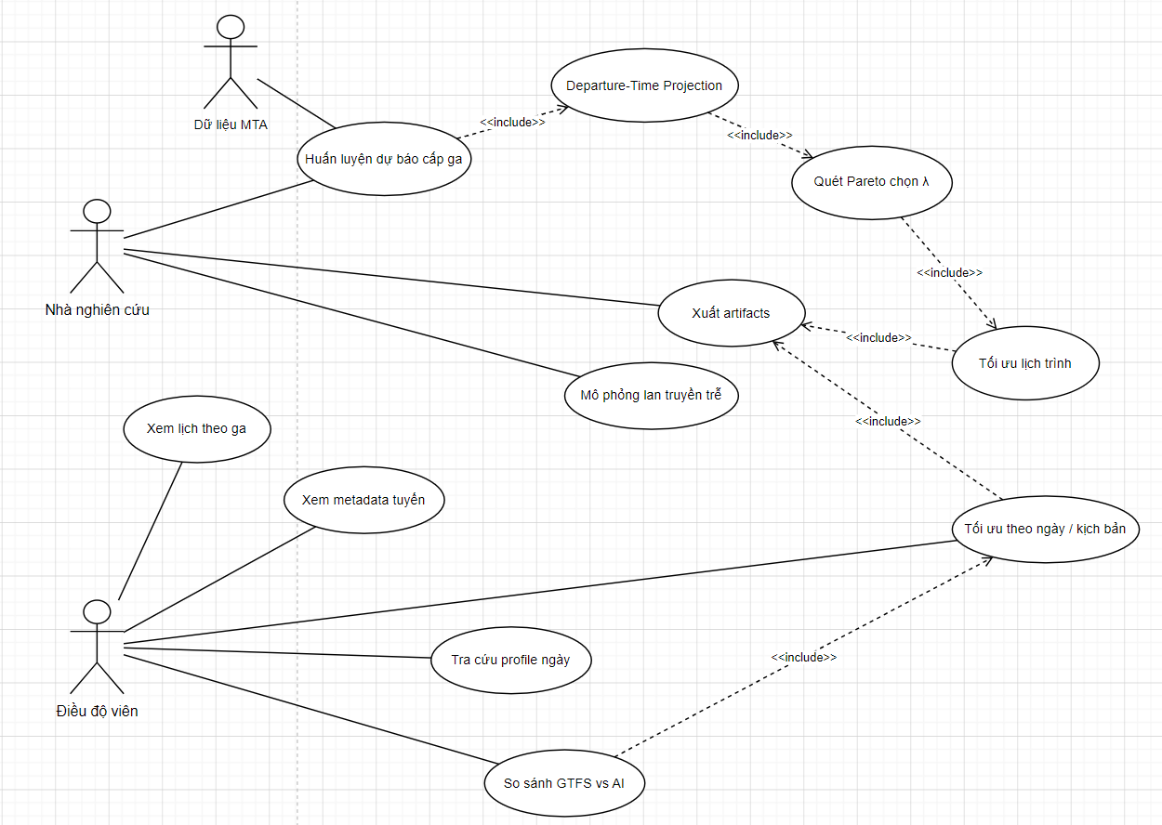
Hình 3.1: Sơ đồ use case hệ thống tối ưu lịch trình MTA

3.2.2. Yêu cầu phi chức năng
Tiêu chí về hiệu năng tính toán và khả năng xử lý dữ liệu lớn đòi hỏi mã nguồn pipeline phải tối ưu cả bộ nhớ lẫn tốc độ khi đụng tới tập dữ liệu quy mô lớn của mạng lưới MTA. Vì phải xử lý khối bản ghi hành khách khổng lồ kèm dữ liệu chuỗi thời gian, phân hệ tiền xử lý buộc phải đọc dữ liệu theo khối và tận dụng năng lực tính toán ma trận vectơ hóa của NumPy để thay hẳn các vòng lặp thủ công. Việc huấn luyện mô hình lai và thuật toán quét đường cong Pareto cần khai thác cơ chế băm dữ liệu theo lược đồ phân đoạn histogram của HistGBM, sao cho thời gian chạy trọn chu trình tối ưu cho mỗi tuyến nằm trong giới hạn cho phép, đáp ứng yêu cầu lập lịch chiến thuật của trung tâm điều hành.
Tiêu chí về tính ổn định và độ bền vững toán học yêu cầu hệ thống chạy an toàn, không sụp đổ mã nguồn trước các nhiễu động của dữ liệu thực tế. Vào những khung giờ ban đêm hay ngày lễ đặc biệt khi nhu cầu hành khách rớt về không, hoặc khi có cú sốc thời tiết cực đoan vượt ngoài dải dữ liệu lịch sử, bộ giải tối ưu và phân hệ dự báo vẫn phải giữ được tính hội tụ. Hệ thống đáp ứng điều này bằng cách dùng hàm mất mát Huber để giảm độ nhạy với các điểm dữ liệu dị biệt, cấu hình cơ chế dừng sớm để chặn bùng nổ đạo hàm của mạng thần kinh, và áp các hàm giới hạn biên của NumPy để giữ giá trị số chuyến xe đầu ra luôn nằm trong khoảng ràng buộc kỹ thuật an toàn của ngành.
Tiêu chí về chuẩn hóa định dạng đầu ra phục vụ tích hợp hệ thống đề ra những quy tắc ngặt nghèo về tính nhất quán cấu trúc của các tệp cấu hình được ban hành. Các tệp kết xuất CSV và JSON trong phân hệ xuất bản phải bám sát hệ thống sơ đồ dữ liệu đã định nghĩa trước, gồm sự đồng nhất về kiểu dữ liệu của mã tuyến, mã hướng di chuyển, định dạng chuỗi thời gian 24 giờ và đơn vị của khoảng giãn cách chuyến. Chuẩn hóa như vậy nhằm bảo đảm các thành phần dữ liệu lịch trình sau tối ưu tích hợp được ngay vào hạ tầng API back-end hay các dịch vụ web giám sát hiện hành của đơn vị vận tải mà không gây xung đột cú pháp hoặc lỗi bất tương thích.

3.3. Thiết kế kiến trúc tổng thể và luồng vận hành hệ thống

3.3.1. Sơ đồ kiến trúc nghiên cứu và luồng dữ liệu tổng thể (System Workflow)
Kiến trúc nghiên cứu tổng thể của hệ thống chia thành ba phân tầng chức năng chính nối tiếp nhau trong một chu trình khép kín: khởi đầu ở tầng nạp dữ liệu, băng qua tầng tính toán thông minh rồi khép lại ở tầng kết xuất ứng dụng. Luồng dữ liệu tổng thể mở màn tại tầng nạp dữ liệu, nơi hệ thống nhận song song chuỗi dữ liệu lịch sử hành khách MTA, các bản ghi khí tượng dạng bảng và cấu trúc mạng lưới tuyến tĩnh theo chuẩn GTFS. Vừa được nạp vào bộ nhớ, dữ liệu liền chạy qua một đường ống tiền xử lý đồng bộ để làm sạch, xử lý giá trị khuyết thiếu và bóc tách các tệp GTFS gốc nhằm lập lịch trình cơ sở. Sau tiền xử lý, luồng thông tin tiếp tục được chuyển thành các tập vectơ đặc trưng nâng cao gồm mã hóa chu kỳ thời gian theo hàm lượng giác và tạo các biến trễ nhu cầu lịch sử trước khi giao trọn sang tầng tính toán thông minh.
Ở tầng tính toán thông minh, dữ liệu đặc trưng được đẩy thẳng vào phân hệ dự báo nhu cầu đi lại của hành khách. Tại đây, luồng dữ liệu tách nhánh để nạp đồng thời vào mạng thần kinh Perceptron đa tầng (MLP) nhằm rút ra các quy luật phi tuyến sâu và vào mô hình cây quyết định tăng cường độ dốc (HistGradientBoosting) để bắt được tác động của các biến thời tiết. Kết quả của hai mô hình được trộn dòng bài bản để cho ra giá trị dự báo nhu cầu sau cùng, đồng thời kích hoạt cơ chế hồi quy phân vị tại mức 0.75 cho kịch bản ngày mưa để giữ tính bảo thủ trước rủi ro tăng cầu đột ngột.
Mô hình dự báo cho ra cầu theo ga $D_{station}(s,h)$; trước khi tối ưu, hệ thống chiếu giá trị đó sang trục xuất bến $D(r,dir,h)$ theo các bước sau.
Phân bổ theo tần suất GTFS:
$w_{freq}(s,r,dir,h)=\frac{trips(r,dir,h)}{\sum_{r^{'},dir^{'}}{trips(}r^{'},dir^{'},h)}$ (3.1)
$D_{rd}(r,dir,s,h)=D_{station}(s,h)⋅w_{freq}(s,r,dir,h)$ (3.2)
Tính giờ xuất bến (lấy từ GTFS, sau khi đã trừ thời gian chạy từ bến đầu đến ga $T_{travel}$):
$t_{0}=h⋅60+m_{board}-T_{travel}(r,dir,s)$ (3.3)
$h_{0}=⌊t_{0}/60⌋ mod 24$ (3.4)
Gom cầu về từng ô $\left(r , dir , h_{0}\right)$:
$D(r,dir,h)=\sum_{s}{D_{rd}}(r,dir,s,h)\text{ với }h_{0}=h$ (3.5)
Chính vector $D(r,dir,h)$ (1.104 slot) mới là đầu vào cho phân hệ tối ưu đa mục tiêu. Phân hệ tối ưu hóa chạy một vòng lặp tính toán liên tục theo mô hình hàng đợi lan truyền động.
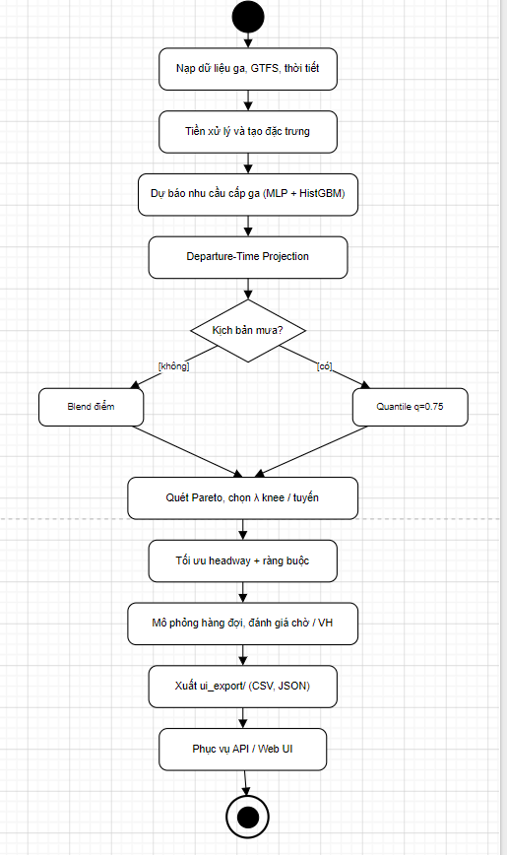
Hình 3.2: Sơ đồ hoạt động luồng xử lý tổng thể hệ thống

3.3.2. Kiến trúc tổ chức mã nguồn pipeline và cơ chế giao tiếp API / UI Export
Về cấu trúc phần mềm, hệ thống được hiện thực hóa bằng một mã nguồn module hóa, gom vào tệp đường ống xử lý chính single_route_pipeline.py. Mã nguồn theo tư duy lập trình hướng chức năng khép kín: mỗi chặng của chu trình đọc dữ liệu theo khối, huấn luyện mạng học máy, vận hành bộ giải tối ưu cho tới mô phỏng trễ lan truyền đều được gói thành các hàm độc lập với giao tiếp tham số rõ ràng. Cách tổ chức này giúp mã nguồn cô đọng, dễ bảo trì, dễ kiểm thử riêng từng module và tránh rò rỉ bộ nhớ khi hệ thống phải xử lý đồng thời khối dữ liệu hành khách quy mô lớn của MTA trên môi trường máy tính thực nghiệm.
Cơ chế giao tiếp giữa hệ thống với các ứng dụng bên ngoài được đặt tại phân hệ xuất bản cấu hình lịch trình trong module ui_export. Sau khi giải thuật chọn λ knee trên Pareto per-route đã chốt tần suất chuyến tối ưu cho 25 tuyến, phân hệ này nhận ma trận headway cùng biểu đồ chạy xe mới rồi chuẩn hóa định dạng. Thay vì kết xuất các cấu trúc đối tượng nội bộ phức tạp của Python, phân hệ tự chuyển dữ liệu sang các lược đồ cấu trúc sạch dưới định dạng CSV và JSON, rồi lưu tập trung tại thư mục đích định sẵn.
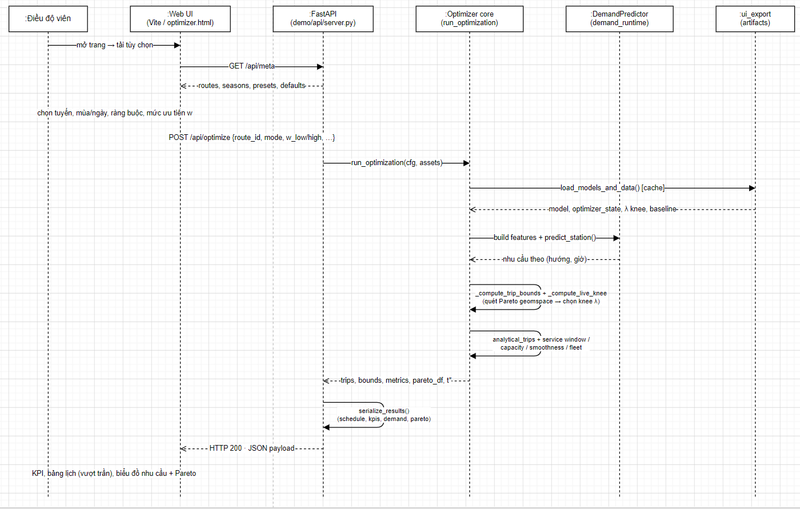
Hình 3.3: Sơ đồ tuần tự tối ưu lịch trình qua API và giao diện web

3.4. Quy trình phân tích và thiết kế phân hệ học máy lai dự báo nhu cầu
Phân hệ dự báo nhu cầu hành khách là mắt xích tiên quyết của đường ống xử lý, lo cung cấp giá trị kỳ vọng về lưu lượng người tại ga để làm đầu vào cho bộ giải tối ưu. Nhằm xử lý các biến động phi tuyến phức tạp của dòng hành khách MTA dưới tác động của chu kỳ thời gian và điều kiện thời tiết, đề tài thiết kế một cấu trúc học máy lai (blended architecture). Mô hình lai này khai thác cùng lúc thế mạnh nắm bắt quan hệ chuỗi sâu của mạng thần kinh nhân tạo và khả năng xử lý dữ liệu dạng bảng xuất sắc của thuật toán cây quyết định tăng cường độ dốc, nhờ đó hệ thống đạt độ chính xác cao và kiểm soát tốt các rủi ro biên.

3.4.1. Thiết kế tiền xử lý và bóc tách đặc trưng chu kỳ, khí tượng
Đường ống tiền xử lý dữ liệu được thiết kế để chuẩn hóa cấu trúc dữ liệu thô và kiến thiết một tập vectơ đặc trưng chất lượng cao cho các mô hình học máy. Quy trình biến đổi gồm ba cấu phần cốt lõi:
- Mã hóa chu kỳ thời gian liên tục: Các biến thời gian như giờ trong ngày (0–23), ngày trong tuần (0–6) và tháng trong năm, nếu để ở dạng số nguyên thông thường, sẽ làm mất tính liên tục giữa điểm kết thúc và điểm khởi đầu của một chu kỳ (ví dụ giữa 23 giờ đêm với 0 giờ sáng). Hệ thống hóa giải bằng phép biến đổi lượng giác sin và cos để ánh xạ các biến thời gian lên một vòng tròn đơn vị theo công thức:
$X_{sin}=\sin\left(\frac{2π×X}{X_{max}}\right); X_{cos}=\cos\left(\frac{2π×X}{X_{max}}\right)$ (3.6)
Phép biến đổi này giúp các thuật toán học máy nhận ra sự gần gũi giữa hai điểm nằm ở hai đầu biên của một chu kỳ thời gian.
- Trích xuất đặc trưng trễ và cửa sổ trượt (Lag & Rolling Features): Để cung cấp cho mô hình thông tin về xu hướng động lực học gần nhất của dòng hành khách, đường ống tính các biến trễ thời gian. Các đặc trưng gồm lượng khách lùi 24 giờ ($Lag_{24h}$ phản ánh nhu cầu cùng giờ ngày hôm trước), lùi 168 giờ ($Lag_{168h}$ phản ánh nhu cầu cùng giờ tuần trước), đi kèm cửa sổ trượt tính trung bình nhu cầu 7 ngày gần nhất để làm mịn các nhiễu động ngẫu nhiên cục bộ.
- Đồng bộ khí tượng và chuẩn hóa mục tiêu: Dữ liệu thời tiết gồm nhiệt độ, lượng mưa và vận tốc gió được gắn thẳng với dữ liệu hành khách qua khóa thời gian thực tế. Với biến mục tiêu (lưu lượng hành khách), vì phân phối gốc có dạng đuôi dài (long-tailed distribution) dễ làm đạo hàm mất ổn định lúc huấn luyện mạng thần kinh, hệ thống áp phép biến đổi logarit phần dư $y'=\ln\left(y+1\right)$ để thu hẹp dải phân phối và ổn định phương sai cho toán tử dự báo.
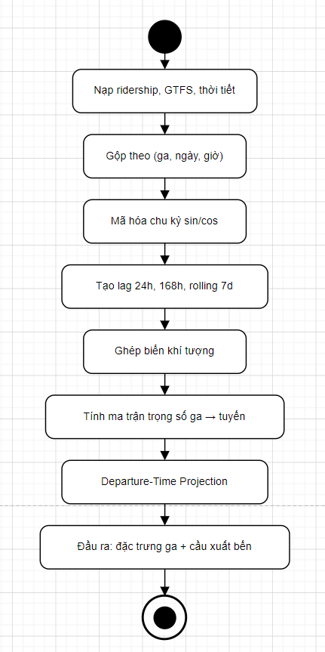
Hình 3.4: Sơ đồ hoạt động tiền xử lý và chiếu xuất bến

3.4.2. Kiến trúc mô hình lai MLP–HistGBM và cơ chế trộn dự báo
Kiến trúc dự báo đề xuất chọn giải pháp phối hợp dự báo (blending) giữa mạng thần kinh Perceptron đa tầng (MLP) trên nền TensorFlow và mô hình cây quyết định tăng cường độ dốc HistGradientBoostingRegressor của Scikit-learn. Hai phân hệ được thiết kế độc lập để bù khuyết điểm cho nhau:
- Phân hệ mạng thần kinh MLP (TensorFlow/Keras): Được thiết kế để nhận cả đặc trưng liên tục lẫn đặc trưng danh mục. Với biến định danh thực thể dự báo là mã nhà ga (Station Complex ID, 424 ga), mô hình đưa qua một tầng nhúng (Embedding Layer, chiều nhúng = 12) để biến các phạm trù rời rạc thành các vectơ không gian liên tục mật độ thấp. Vectơ này sau đó được làm phẳng và hợp nhất (Concatenate) cùng các đặc trưng thời gian lượng giác và biến trễ để nạp vào chuỗi tầng ẩn mật độ cao (Dense Layers). Mỗi tầng ẩn đều có chuẩn hóa theo khối (BatchNormalization) để tăng tốc hội tụ và tầng Dropout tỷ lệ 0.25 để chống quá khớp. Hàm mất mát Huber được dùng chính thức làm hàm tối ưu để giảm tầm ảnh hưởng của các điểm dữ liệu dị biệt (outliers).
- Phân hệ cây quyết định HistGBM (Scikit-learn): HistGBM được chọn nhờ cơ chế băm các biến liên tục thành các thùng số nguyên (integer-based bins/histograms). Kiến trúc này cho phép thuật toán xử lý cực nhanh các cấu trúc biến bảng thời tiết phức tạp mà khỏi cần chuẩn hóa quy mô dữ liệu (scaling). HistGBM dựng các cây quyết định tuần tự, dồn sức tối ưu những phân đoạn dữ liệu có sai số lớn từ các vòng trước, đặc biệt nhạy bén khi bóc tách tác động phi tuyến của lượng mưa và nhiệt độ tới hành vi đi lại của hành khách.
- Cơ chế trộn dòng kết quả (Blending Mechanism): Khi cả hai phân hệ độc lập đã suy luận xong giá trị phần dư log-demand so với đường cơ sở median lịch sử, hệ thống thực hiện tổ hợp tuyến tính có trọng số (blend_weight) được tinh chỉnh tự động trên tập kiểm định (validation set) để hòa hai luồng dự báo. Giá trị tổng hợp cuối cùng đi qua phép mũ ngược $expm1$ để trả về nhu cầu hành khách thực tế ($Demand_{pred}$), qua đó cân bằng giữa khả năng tổng quát hóa sâu của mạng thần kinh và năng lực phân tách dữ liệu bảng nhạy bén của cấu trúc cây.
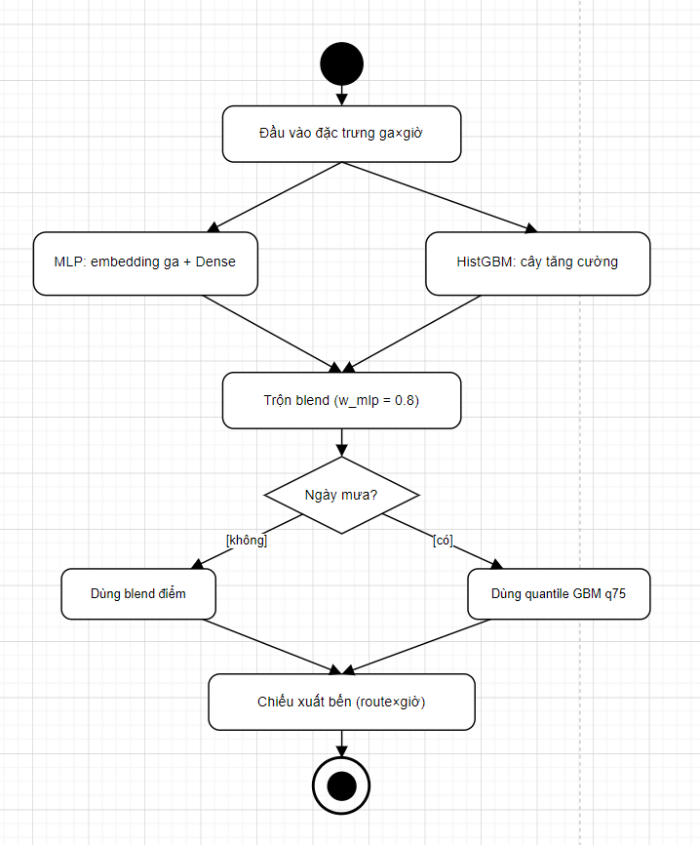
Hình 3.5: Sơ đồ hoạt động mô hình lai MLP + HistGBM

3.4.3. Quy trình huấn luyện, kiểm định chéo mùa–năm và dự báo phân vị rủi ro
Để giữ tính khách quan khoa học và sức chống chịu rủi ro cho hệ thống lập lịch, quy trình huấn luyện và kiểm định được dựng theo một luồng xử lý nghiêm ngặt như hình:
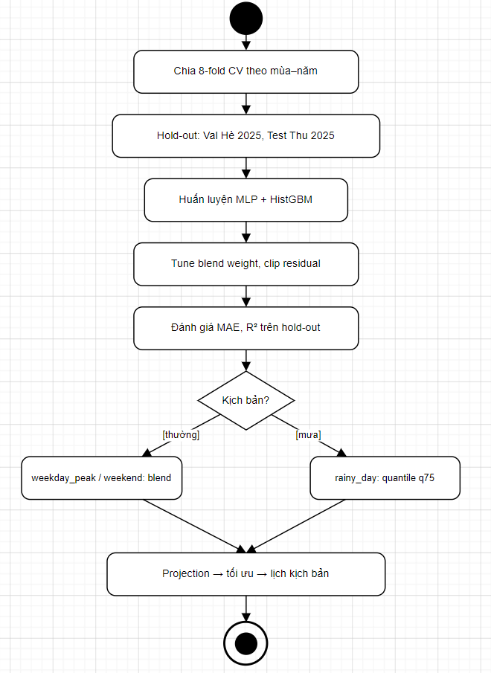
Hình 3.6: Sơ đồ hoạt động huấn luyện, CV và suy luận kịch bản

3.5. Phân tích thiết kế phân hệ toán học tối ưu hóa đa mục tiêu và mô phỏng
Phân hệ tối ưu hóa và mô phỏng là lõi xử lý thuật toán của hệ thống, gánh việc biến nhu cầu hành khách dự báo thành biểu đồ chạy xe thực tế. Phân hệ được dựng qua các vòng lặp tính toán tuần tự, lồng các ràng buộc giao thông để dò phương án điều phối tần suất chuyến đạt trạng thái cân bằng lợi ích.

3.5.1. Thiết kế thuật toán mô phỏng động lực học hàng đợi lan truyền liên tục
Thuật toán mô phỏng hàng đợi được dựng thành một vòng lặp tuyến tính chạy liên tục qua 24 ô giờ trong ngày ($t∈\left[1,24\right]$) để theo sát biến động dòng người tại ga. Tại mỗi khung giờ $t$, hàm xử lý nhận hai tham số đầu vào là lượng cầu dự báo ($Demand_{t}$) và số chuyến xe phân bổ ứng viên ($trips_{t}$). Từ số chuyến đó, thuật toán suy ra năng lực chuyên chở trần cùng khoảng giãn cách chạy xe (headway).
Sơ đồ luồng xử lý lập một cơ chế tích lũy tuyến tính: lượng khách tồn đọng từ giờ trước ($Queue_{t-1}$) được cộng dồn với lượng khách mới đến để ra tổng số người đang đợi xe. Nếu con số này vượt năng lực phục vụ của đội xe trong ô giờ đó, thuật toán cắt biên lượng khách lên xe đúng bằng công suất trần, đồng thời đẩy phần dôi ra vào biến $Queue_{t}$ làm tham số đầu vào cho ô giờ $t+1$. Đầu ra của hàm là mảng số liệu mô phỏng về tổng thời gian chờ tích lũy và tỷ lệ hành khách bị tràn dòng (overflow) qua từng khung giờ, cấp dữ liệu trực tiếp cho phân hệ đánh giá hàm mục tiêu.
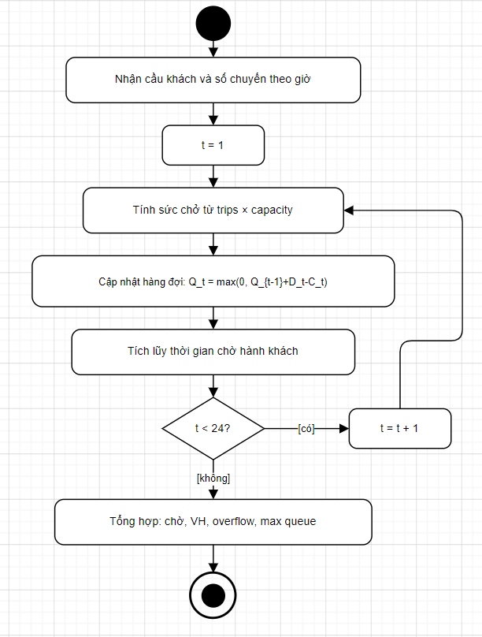
Hình 3.7: Sơ đồ hoạt động mô phỏng hàng đợi lan truyền

3.5.2. Tìm kiếm đường cong Pareto và mô tả geomspace + knee curvature
Quy trình tối ưu hóa đa mục tiêu được dựng theo kiến trúc tối ưu độc lập cho từng tuyến, nhằm xác định tập nghiệm không bị chi phối (Pareto-optimal solutions) và chọn ra phương án lập lịch cân bằng nhất giữa chất lượng phục vụ hành khách và chi phí vận hành. Cách này cho phép xét riêng đặc điểm nhu cầu và điều kiện khai thác của mỗi tuyến, đồng thời cắt giảm đáng kể độ phức tạp tính toán so với các mô hình tối ưu ở quy mô toàn mạng lưới.
Ở chặng đầu, bộ giải tối ưu quét tham số hiệu chuẩn qua một tập giá trị λ (hoặc trọng số Chebyshev w) đã định trước dưới dạng lưới rời rạc gồm các mức LAMBDA_GRID = [100, 150, 200, 400, 600, 1000]. Dùng tập rời rạc thay cho quét liên tục giúp rút ngắn thời gian xử lý mà vẫn bao quát nhiều mức đánh đổi khác nhau giữa các mục tiêu. Với từng giá trị λ, thuật toán áp công thức giải tích để xác định số chuyến vận hành và headway tương ứng cho mỗi khung giờ trong ngày. Trong quá trình đó, các ràng buộc vận hành như giới hạn headway tối thiểu, tối đa và những điều kiện biên khác đều được kiểm tra, hiệu chỉnh để giữ tính khả thi của lịch trình tạo ra.
Khi đã có một phương án lịch trình ứng viên, kết quả được đưa sang phân hệ mô phỏng hàng đợi và đánh giá hiệu năng. Tại đây, các chỉ tiêu vận hành được tính dựa trên nhu cầu hành khách dự báo, gồm tổng thời gian chờ, độ dài hàng đợi và khối lượng khai thác phương tiện. Từ những kết quả này, hệ thống rút ra hai hàm mục tiêu chính là tổng thời gian chờ hành khách (f₁) và tổng số giờ xe chạy (f₂). Hai đại lượng lần lượt thể hiện chất lượng dịch vụ và chi phí vận hành, đồng thời phản ánh quan hệ đánh đổi đặc trưng của bài toán lập lịch giao thông công cộng.
Khi việc quét tham số kết thúc, hệ thống thu được một tập nghiệm ứng viên dưới dạng các cặp tọa độ hiệu năng (f₁, f₂). Tập điểm này dùng để dựng đường cong Pareto, thể hiện ranh giới giữa các phương án tối ưu mà ở đó không thể cải thiện một mục tiêu nếu không làm xấu mục tiêu còn lại. Đường cong Pareto trở thành cơ sở trực quan để xét các mức đánh đổi giữa chi phí khai thác và chất lượng phục vụ trên từng tuyến.
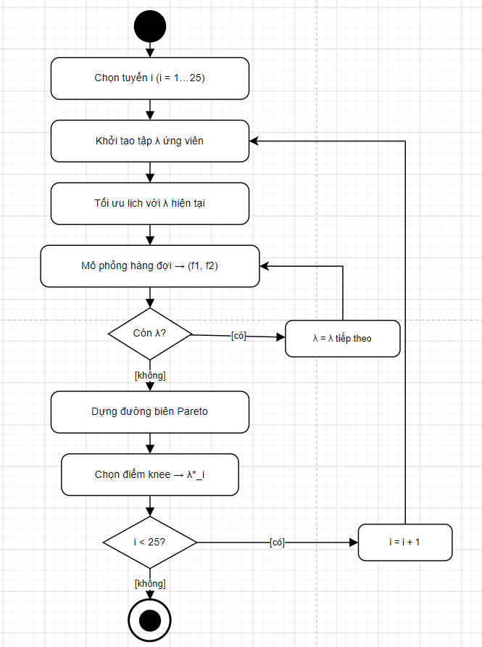
Hình 3.8: Sơ đồ hoạt động quét Pareto và chọn λ knee

3.5.3. Kiểm thử độ bền vững lịch trình bằng mô phỏng trễ
Để chắc chắn biểu đồ chạy xe mới đủ sức chống chịu trước các biến cố gián đoạn ngoài thực tế, hệ thống dựng một luồng công việc (workflow) kiểm thử độ bền vững theo phương pháp mô phỏng ngẫu nhiên (Stochastic Simulation):
Workflow mở màn bằng việc nạp biểu đồ tần suất chuyến sau tối ưu vào bộ giả lập. Hệ thống dùng hàm simulate_delay_propagation để mô phỏng ảnh hưởng khi một chuyến tàu bị trễ (delayed_trip_id) một khoảng thời gian nhất định (delay_min), lan truyền qua tối đa max_propagation_trips = 3 chuyến kế tiếp trên cùng tuyến và chiều, với hệ số hồi phục dwell_recovery_min = 0.5 phút tại mỗi ga. Vòng lặp đánh giá ($N_delay$). Với mỗi kịch bản kiểm thử, hệ thống ấn định một chuyến tàu bị trễ (delayed_trip_id), lượng thời gian trễ (delay_min) và vị trí ga xảy ra trễ (delay_at_stop_sequence), rồi áp cơ chế lan truyền cùng hệ số hồi phục (dwell_recovery_min) để mô phỏng ảnh hưởng dây chuyền tới các chuyến tiếp theo.
Sau khi mô phỏng lan truyền, hàm summarize_delay_impact tổng hợp các chỉ số gồm: số chuyến bị ảnh hưởng (n_trips_affected), số điểm dừng bị trễ (n_stops_affected), tổng thời gian giữ tàu (total_hold_min) và mức trễ tối đa (max_hold_min). Kết quả này chứng minh bằng định lượng khả năng chịu đựng và phục hồi của lịch trình mới trước sự cố trễ thực tế, tạo cơ sở khoa học cho quyết định đưa lịch trình vào vận hành.
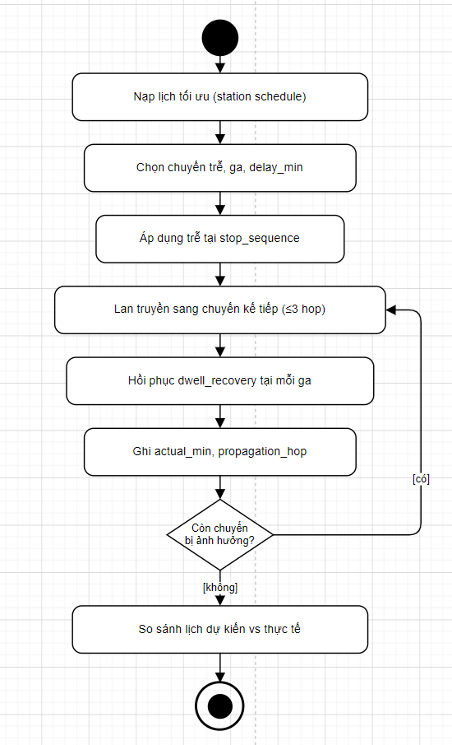
Hình 3.9: Sơ đồ hoạt động mô phỏng lan truyền trễ

3.6. Thiết kế cấu trúc lưu trữ và cấu hình phân hệ xuất bản
Để giữ tính chu trình và khả năng tái sử dụng của đường ống dữ liệu, hệ thống cần một cơ chế lưu trữ có tổ chức cùng phân hệ xuất bản dữ liệu chuẩn hóa. Quá trình này biến các đối tượng tính toán tạm thời trong RAM thành những tệp dữ liệu bền vững, hỗ trợ lưu vết lịch sử huấn luyện mô hình và cấp các tệp cấu hình lịch trình sạch cho các phần mềm ngoại vi.

3.6.1. Mô hình tổ chức và cấu trúc thư mục lưu trữ dữ liệu
Hệ thống quản lý tài nguyên và mã nguồn theo mô hình lưu trữ phân tầng cấu trúc (Structured Repository Model), tách bạch mã nguồn thực thi, dữ liệu trung gian và các sản phẩm kỹ thuật đầu ra. Toàn bộ kiến trúc thư mục của đường ống single_route_pipeline.py được dựng thống nhất theo sơ đồ phân cấp dưới đây:
Mô hình tổ chức này giữ dữ liệu thô tại thư mục data/raw/ luôn nguyên vẹn để phục vụ kiểm thử lại (reproducibility). Thư mục data/processed/ lo việc lưu các ma trận đặc trưng sau tiền xử lý dưới định dạng nén nhằm tăng tốc nạp dữ liệu cho những vòng huấn luyện sau.
Các mô hình học máy đạt chuẩn kiểm định được đóng gói và đánh dấu thời gian tại thư mục models/, để phân hệ suy luận dùng lại ngay mà khỏi phải chạy lại quy trình huấn luyện tốn kém. Sau cùng, toàn bộ cấu hình lịch trình sau tối ưu được tách riêng vào thư mục outputs/schedules/ theo các định dạng chuyên biệt.
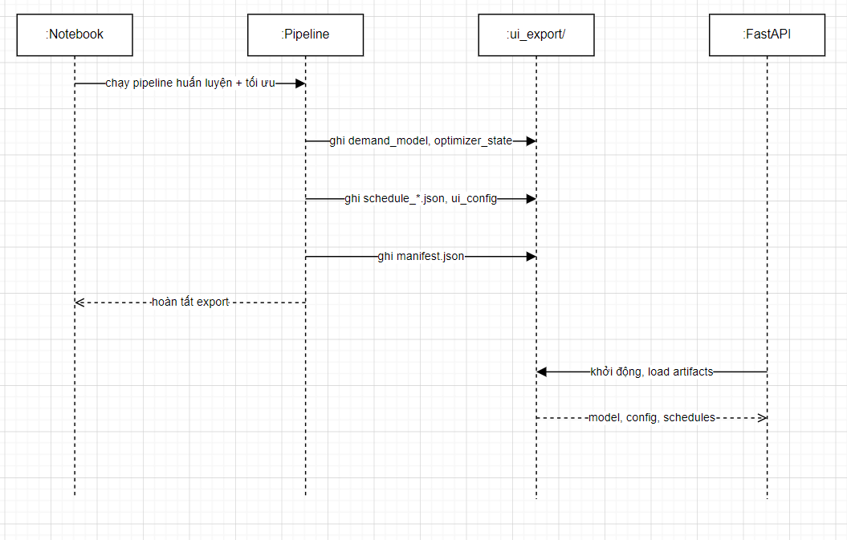
Hình 3.10: Sơ đồ tuần tự xuất bản artifacts

3.6.2. Đặc tả định dạng tệp tin kết xuất cấu hình lịch trình sau tối ưu
Phân hệ xuất bản chuẩn hóa dữ liệu đầu ra qua hai định dạng tệp có cấu trúc cố định, vốn đóng vai trò giao ước dữ liệu (data contract) phục vụ tích hợp hệ thống.
Định dạng bảng phẳng (CSV Artifact): Phục vụ việc lưu cơ sở dữ liệu quan hệ, phân tích thống kê hoặc rà soát thủ công bởi các điều độ viên. Mỗi bản ghi trong tệp đại diện cho cấu hình vận hành của một ô giờ cụ thể thuộc một tuyến. Cấu trúc bảng được đặc tả nghiêm ngặt theo các trường thông tin sau:

Tên trường | Kiểu dữ liệu | Đặc tả nghiệp vụ kỹ thuật
route_id | String | Mã định danh duy nhất của tuyến đường (Ví dụ: "MTA_1")
direction | Integer | Hướng di chuyển của phương tiện (0: Chiều đi, 1: Chiều về)
scenario | String | Kịch bản vận hành thực nghiệm (weekday_peak, weekend, rainy_day)
hour | Integer | Ô giờ cấu hình trong ngày (Giá trị chạy từ 0 đến 23)
demand_pred | Float | Lưu lượng hành khách dự báo từ mô hình lai
trips_opt | Integer | Số chuyến xe phân bổ tối ưu sau khi chọn λ knee trên Pareto per-route
headway_min | Float | Khoảng giãn cách chạy xe tối ưu tính bằng phút (60.0 / trips_opt)
queue_overflow | Float | Lượng hành khách tồn đọng dự kiến chuyển sang giờ tiếp theo
vehicle_hours | Float | Tổng số giờ hoạt động của đội xe trong khung giờ tương ứng
Bảng 3.1: Bảng dữ liệu quản lý lịch trình

3.7. Kết luận
Chương 3 đã hoàn tất việc phân tích yêu cầu, kiến trúc pipeline station-level → Departure-Time Projection → tối ưu headway cấp tuyến, cùng đặc tả ui_export/. Thiết kế Pareto knee per-route và ràng buộc turnaround/capacity thay cho fleet cap toàn hệ chính là nền tảng trực tiếp cho thực nghiệm và đánh giá định lượng ở Chương 4.

CHƯƠNG 4: CÀI ĐẶT THỰC NGHIỆM VÀ ĐÁNH GIÁ
Chương này giới thiệu môi trường cài đặt, cấu hình dữ liệu, quy trình huấn luyện, các kịch bản thực nghiệm cùng kết quả đánh giá của hệ thống tối ưu hóa lịch trình MTA. Mọi thí nghiệm đều chạy trên pipeline single_route_pipeline.py và notebook mta-schedule-optimization.ipynb. So với phiên bản trước, phân hệ dự báo nay hạ về cấp nhà ga (424 ga), rồi chiếu ngược về trục xuất bến bằng Departure-Time Projection trước khi tối ưu headway trên 25 tuyến, ứng với 1.104 slot (tuyến × hướng × giờ). Sau khi gộp và làm sạch, tập huấn luyện gồm 7.294.700 bản ghi cấp (station_complex_id, date, hour).
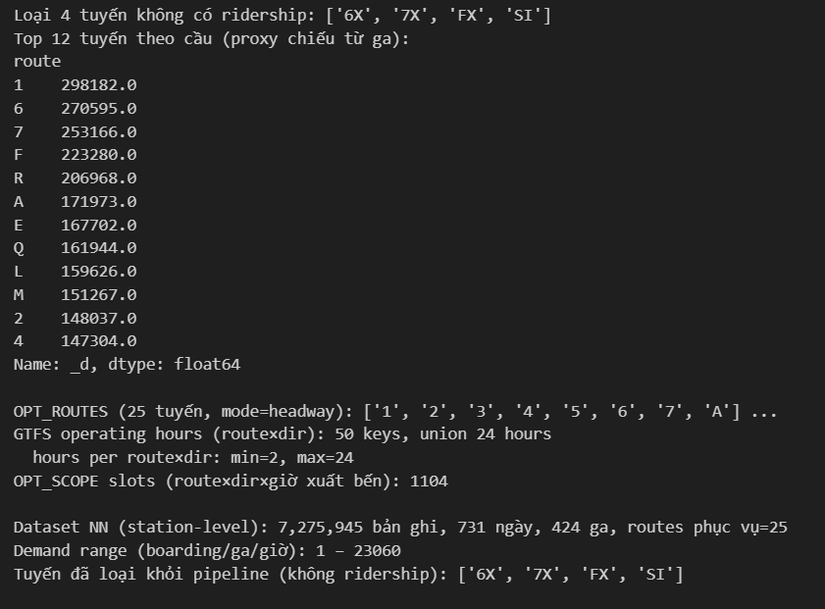
Hình 4.1: Dữ liệu và demand TB/giờ

4.1. Môi trường và công nghệ cài đặt
Việc huấn luyện mạng MLP và quét Pareto (λ) chạy trên Kaggle với GPU T4 × 2 và RAM 16 GB. Mã nguồn lõi đặt ở notebooks/lib/single_route_pipeline.py; kết quả được đóng gói qua thư mục ui_export/ để phục vụ API FastAPI và giao diện quản lý.
Thành phần | Thông số
RAM | 16GB
GPU | GPU T4 x2
Ổ lưu trữ | 50MB
Bảng 4.1: Bảng cấu hình yêu cầu
Hạng mục | Phiên bản / công nghệ
Ngôn ngữ | Python 3.13
Học sâu | TensorFlow/Keras ≥ 2.15
Học máy cổ điển | scikit-learn ≥ 1.4 (HistGradientBoostingRegressor)
Xử lý dữ liệu | pandas ≥ 2.1, NumPy ≥ 1.26
Trực quan hóa | Matplotlib ≥ 3.8, Seaborn ≥ 0.13
API / triển khai | FastAPI ≥ 0.110, Uvicorn ≥ 0.27
Môi trường | Jupyter Notebook, Git
Bảng 4.2: Bảng công nghệ sử dụng
Mọi dependency đều được khai báo tập trung trong requirements.txt. Mã nguồn lõi nằm tại notebooks/lib/single_route_pipeline.py; phần vận hành chạy qua backend FastAPI (demo/api/server.py) và frontend web landingpage3d/ (Vite + TypeScript), gồm trang giới thiệu 3D và trang bảng điều khiển optimizer.html.

4.2. Cấu hình dữ liệu thực nghiệm và tiền xử lý

4.2.1. Mô tả dữ liệu MTA, khí tượng và GTFS
Nghiên cứu dùng ba nguồn dữ liệu chính:
a) Dữ liệu hành khách MTA (datasets/ridership.csv)
- Khoảng thời gian: từ 01/12/2023 đến 30/11/2025 (731 ngày).
- Quy mô gốc: khoảng 57,5 triệu bản ghi; sau khi gộp theo ga và giờ còn 7.294.700 bản ghi cấp (station, date, hour).
- Phạm vi dự báo: 424 nhà ga thuộc 25 tuyến được chọn; phân phối nhu cầu có đuôi dài và dao động mạnh theo giờ cao điểm lẫn cuối tuần.
b) Dữ liệu khí tượng (factors_hourly.csv, factors_daily.csv)
- 17.543 giờ và 731 ngày, đồng bộ với ridership qua khóa thời gian.
- Biến: nhiệt độ, nhiệt độ cảm nhận, lượng mưa/tuyết, vận tốc gió, cờ mưa/tuyết/gió mạnh, sự kiện lớn. Việc đồng bộ ridership MTA với dữ liệu khí tượng có cơ sở thực nghiệm từ nghiên cứu mixed-effects trên dữ liệu MTA và weather [8].
c) GTFS (datasets/schedule_current/)
- Cung cấp lịch trình cơ sở: trips, stop_times, calendar.
- Dùng để suy ra headway, cửa sổ phục vụ, cycle time cùng ma trận trọng số Departure-Time Projection (tần suất dừng ga × thời gian hành trình).
Phạm vi tối ưu: 25 tuyến (mode headway), 1.104 slot tối ưu và 424 ga phục vụ dự báo.
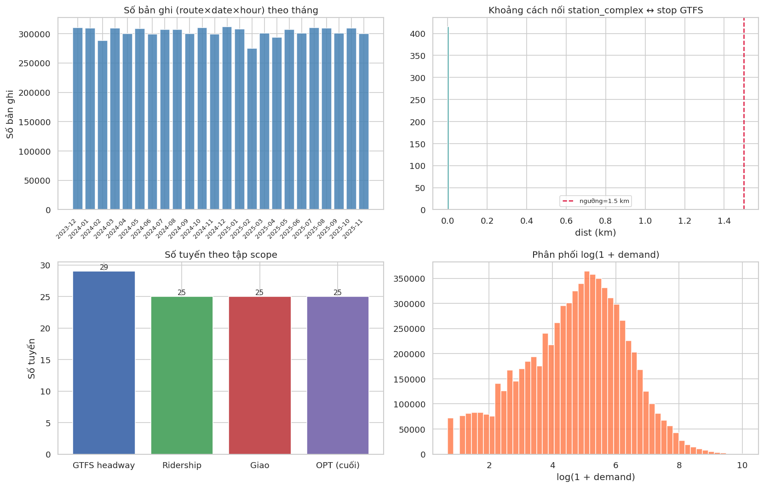
Hình 4.2: Khối lượng theo tháng, coverage, phân phối demand
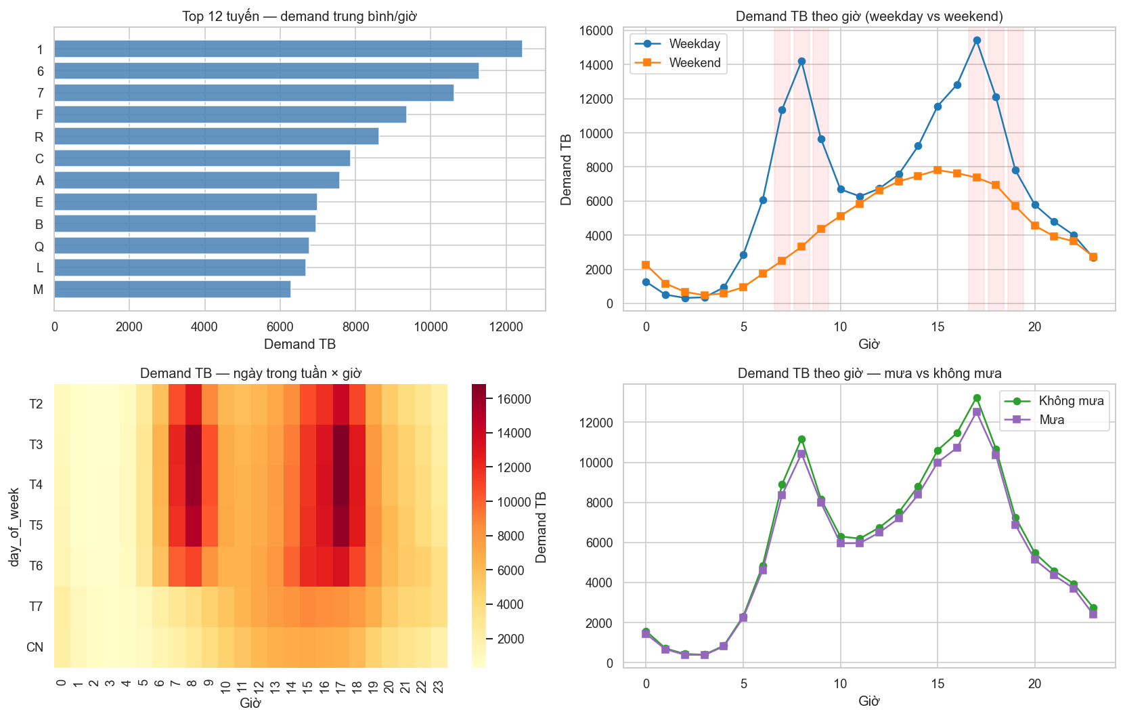
Hình 4.3: Profile giờ weekday/weekend, ảnh hưởng mưa
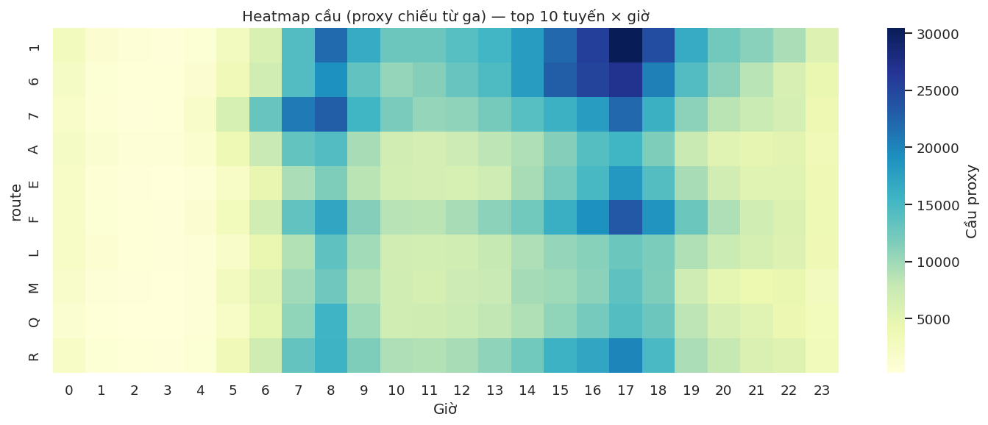
Hình 4.4: Heatmap demand top tuyến × giờ
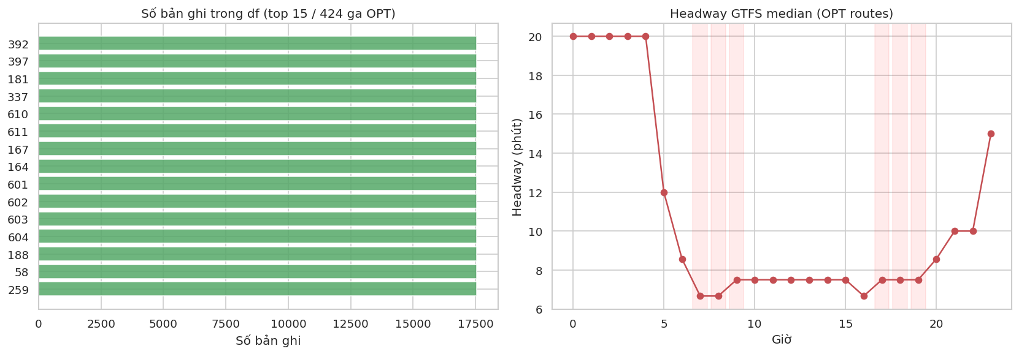
Hình 4.5: Phạm vi 25 tuyến, headway GTFS median

4.2.2. Phân chia dữ liệu bằng 8-Fold Group CV
Do bản chất chuỗi thời gian của dữ liệu, hệ thống không chia ngẫu nhiên mà dùng kiểm định chéo 8-fold theo nhóm mùa–năm (build_season_year_cv_folds): 4 mùa × 2 năm, mỗi fold giữ nguyên một (season, season_year) làm tập kiểm thử.
Hold-out cố định bổ sung:
- Train: 548 ngày
- Validation: 92 ngày (mùa Hè 2025)
- Test: 91 ngày (mùa Thu 2025)
Cách chia này hạn chế temporal leakage và phản ánh đúng năng lực dự báo trên dữ liệu tương lai gần.
Tập | Số ngày | Mô tả
Train | 548 | Huấn luyện MLP + HistGBM
Validation | 92 | Tune clip residual, blend weight
Test (hold-out) | 91 | Mùa Thu 2025 đánh giá MAE, R² cuối
8-Fold CV | 8 nhóm mùa–năm | Giám sát ổn định qua các năm
Bảng 4.3: Bảng phân chia tập dữ liệu
Tập kiểm thử hold-out gồm 910.409 quan sát cấp ga–giờ, phản ánh năng lực dự báo trên dữ liệu tương lai gần.

4.3. Cài đặt mô hình và thiết kế các kịch bản thực nghiệm

4.3.1. Thiết lập tham số và quy trình huấn luyện mạng lai
Luồng xử lý: dự báo tại ga → projection về (route, direction, hour) → làm đầu vào cho mô phỏng hàng đợi và tối ưu headway.

Siêu tham số | Giá trị
Kiến trúc ẩn | (64, 32)
Dropout | 0,25
BatchNorm | Có
Route Embedding | Có (dim = 4)
Hàm mất mát | Huber (δ = 0,5)
Optimizer | Adam (lr = 3×10⁻⁴)
Epochs (chính / CV) | 200 / 80
Batch size | 512
Early stopping | patience = 25
Số tham số | ~4.389
Bảng 4.4: Bảng tham số MLP
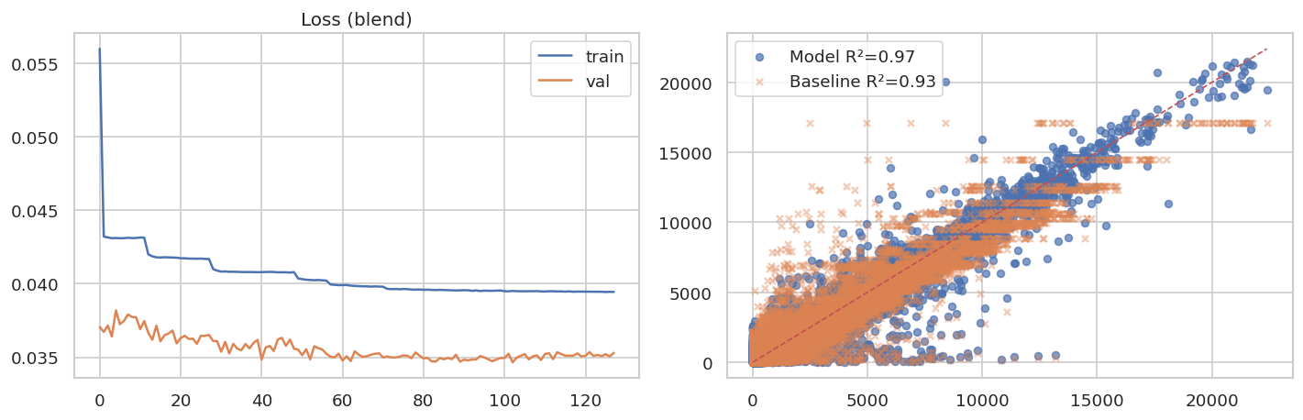
Hình 4.6: Scatter predicted vs actual, hold-out

4.3.2. Các hệ số và độ đo đánh giá hiệu năng hệ thống
Phân hệ dự báo
- MAE (hành khách/slot-ga
- R² trên hold-out và CV trung bình 8-fold
Phân hệ tối ưu
- f₁ = Passenger Wait: tổng phút-chờ (queue propagation)
- f₂ = Vehicle-hours: tổng giờ xe vận hành
- Overflow %: tỷ lệ slot có hành khách tồn đọng
- Max queue length: độ dài hàng đợi cực đại
- Headway std: độ mượt lịch trình.
- λ (lambda): tham số trade-off chờ ↔ chi phí; mỗi tuyến có λ riêng* (median = 92, khoảng 20–420)
S | MAE | R²
Baseline (median route×hour) | 67,4 | 0,934
Blend MLP + HistGBM | 42,7 | 0,969
CV trung bình (8-fold) | 41,5 / 59,9 (NN / baseline | 0,965 / 0,931
Bảng 4.5: Bảng kết quả dự báo demand
Mô hình lai kéo MAE xuống 36,7% so với baseline median trên hold-out; R² tăng từ 0,934 lên 0,969 và giữ ổn định qua CV (R² ≈ 0,965).

4.4. Phân tích kết quả thực nghiệm và đánh giá đối sánh

4.4.1. Đánh giá hiệu năng phân hệ dự báo và phân tích thành phần
Mô hình lai Blend (MLP + HistGBM) cho kết quả vượt trội hẳn so với baseline median:
- Giảm MAE 36,7% (67,4 → 42,7 hành khách/slot-ga).
- R² tăng lên 0,969; MAPE giảm từ 19,5% xuống 12,7%.
Giai đoạn | Passenger wait (phút) | Overflow % | Max queue
Baseline (service window) | 10.931.313 | 0,18% | 1.434
+ Headway bounds | 10.980.717 | 0,18% | 1.434
+ Turnaround / fleet-per-RD | 11.777.210 | 0,36% | 1.434
+ Capacity floor | 11.746.626 | 0% | 0
+ Smoothness (đầy đủ) | 11.902.005 | 0,18% | 1.631
Bảng 4.6: Bảng Ablation ràng buộc

4.4.2. Đánh giá phân hệ điều phối qua Pareto và điểm Knee
Quy trình: quét λ trên mỗi tuyến theo chuẩn hóa Tchebycheff có trọng số → dựng đường biên Pareto (f₁ vs f₂) → chọn knee point. Chế độ lambda_mode = per_route; median λ = 92* (tuyến Z: 20; GS: 420).
Kết quả tổng hợp trên ba kịch bản (đối chiếu với Baseline GTFS):
Kịch bản | Giảm chờ (%) | Tăng VH (%) | Trips | Overflow Baseline → Tối ưu | Chờ TB (phút) | Fleet util.
weekday_peak | −13,9% | +19,3% | 8.124 → 9.585 | 0,91% → 0,18% | 3,57 → 3,07 | 67% → 80%
weekend | −15,8% | +20,0% | 8.124 → 9.604 | 0% → 0% | 3,71 → 3,13 | 67% → 81%
rainy_day | −18,4% | +21,0% | 8.124 → 9.767 | 4,0% → 0,72% | 3,70 → 3,02 | 67% → 82%
Bảng 4.7: Bảng so sánh Baseline vs Tối ưu

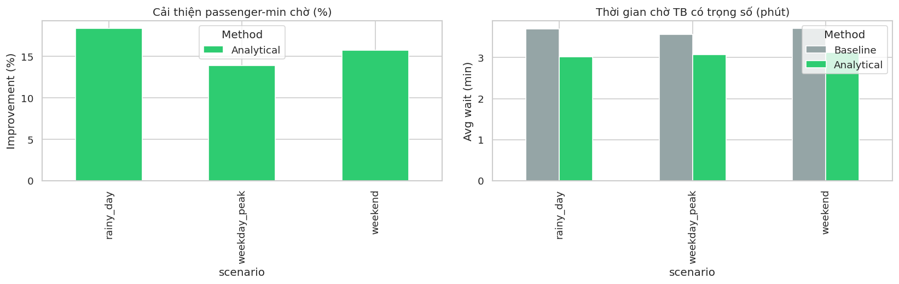
Hình 4.7: Cải thiện chờ theo kịch bản

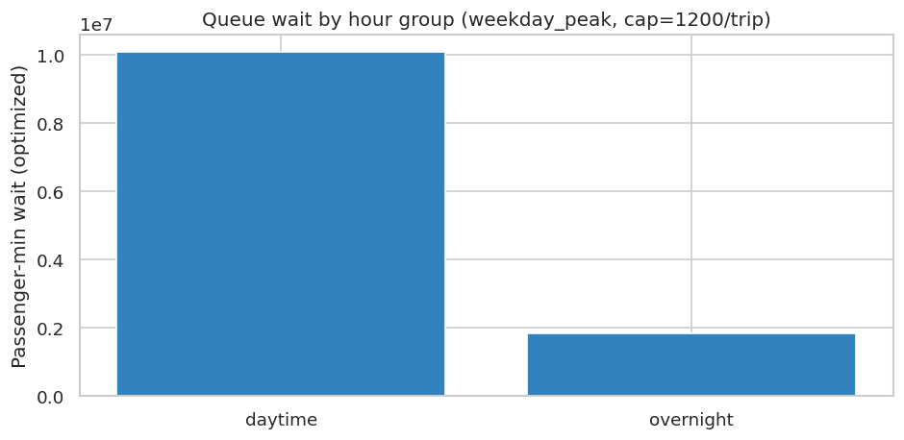
Hình 4.8: Cải thiện chờ theo bound
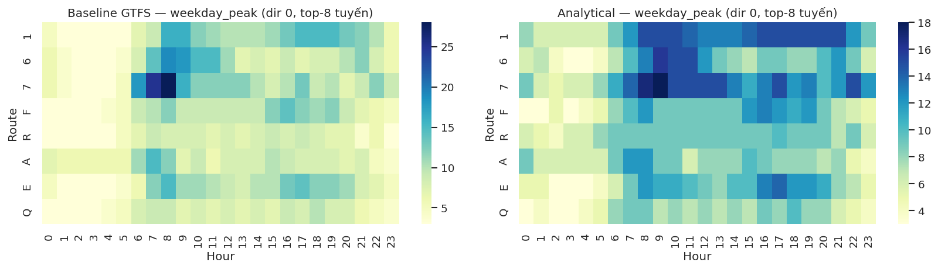
Hình 4.9: Headway trước và sau

4.5. Đánh giá tổng kết, khó khăn và hướng cải tiến

4.5.1. Ưu điểm thực tiễn và mức độ hoàn thành mục tiêu nghiên cứu
Hệ thống đã đạt các mục tiêu chính:
- Dự báo nhu cầu: R² = 0,969, MAE = 42,7 trên hold-out; pipeline station → Departure-Time Projection → route demand hoạt động ổn định trên 424 ga. Tối ưu đa mục tiêu: giảm 15–20% thời gian chờ trên 25 tuyến, kiểm soát overflow đặc biệt trong ngày mưa.
- Tối ưu đa mục tiêu: giảm 13,9–18,4% thời gian chờ trên 25 tuyến; kiểm soát overflow đáng kể, đặc biệt rainy_day (4,0% → 0,72%).
- Pareto knee per-route: λ riêng từng tuyến (median 92) phản ánh đặc thù nhu cầu/vận hành; không còn ràng buộc fleet cap toàn hệ thống.
- Triển khai: artifacts JSON/CSV + API FastAPI + UI web tách biệt huấn luyện và vận hành.
- Khoa học: 8-fold CV theo mùa–năm, ablation ràng buộc có số liệu, phân tích bound theo giờ.

4.5.2. Khả năng mở rộng và hướng phát triển
- Mở rộng sang toàn mạng MTA (ngoài 25 tuyến headway).
- Tích hợp GTFS-Realtime / APC để hiệu chỉnh demand và trễ thực tế.
- Hoàn thiện Monte Carlo N=1.000 cho chỉ số xác suất vỡ trận hàng đợi.
- Multi-route fleet coupling ràng buộc đội xe liên tuyến.
- Triển khai A/B test với đơn vị vận hành trước khi ban hành lịch mới.

4.6. Kết luận
Chương 4 đã trình bày trọn vẹn quy trình thực nghiệm trên dữ liệu MTA giai đoạn Winter 2023 – Fall 2025, gồm 424 ga, 25 tuyến và 1.104 slot tối ưu. Phân hệ dự báo lai MLP + HistGBM ở cấp ga đạt R² = 0,969 và MAE = 42,7 trên tập kiểm thử Thu 2025, bỏ xa baseline median. Cơ chế Departure-Time Projection đưa nhu cầu ga về trục tuyến trước khi tối ưu. Phân hệ Pareto với λ knee riêng từng tuyến (median = 92) hạ thời gian chờ 13,9–18,4% trên cả ba kịch bản, đồng thời ghìm overflow riêng điều kiện mưa giảm từ 4,0% xuống 0,72%. Kết quả ablation cùng phân tích bound headway càng làm vững thêm tính khả thi vận hành. Hệ thống đã được đóng gói thành artifacts và cấu hình ui_export/ phục vụ tra cứu, mở lối cho việc triển khai thực tế.

KẾT LUẬN

1. Kết quả đạt được

1.1. Về mặt lý thuyết
Qua chặng đường nghiên cứu và thực hiện, đề tài đã hệ thống hóa được cơ sở lý luận cho bài toán tối ưu giao thông công cộng thông minh. Đề tài dùng mô hình học máy lai MLP + HistGradientBoosting để khai thác cả quan hệ phi tuyến sâu lẫn cấu trúc dữ liệu dạng bảng. Khác với hướng tiếp cận cấp tuyến truyền thống, đề tài dựng chuỗi dự báo cấp ga → Departure-Time Projection → tối ưu headway cấp tuyến, qua đó phản ánh sự phân bổ nhu cầu không đồng đều giữa các ga trên cùng một tuyến.
Đề tài đã làm chủ lý thuyết hàng đợi lan truyền liên tục giữa các khung giờ cùng lý thuyết tối ưu đa mục tiêu Pareto với hiệu chuẩn λ riêng cho mỗi tuyến, từ đó hóa giải xung đột giữa chất lượng phục vụ hành khách và chi phí vận hành đội xe.

1.2. Về mặt thực nghiệm
Đề tài đã biến các giả thuyết lý thuyết thành một pipeline khép kín (single_route_pipeline.py) viết bằng Python, chạy trên dữ liệu MTA và khí tượng thực tế:
- Dự báo: R² = 0,969, MAE = 42,7 (cấp ga); CV R² ≈ 0,965; blend weight MLP = 0,8. Hồi quy phân vị q = 0,75 xử lý tốt đột biến nhu cầu ngày mưa.
- Tối ưu: Pareto knee per-route (λ median = 92, khoảng 20–420); giảm chờ 13,9% (weekday_peak), 15,8% (weekend), 18,4% (rainy_day) so với GTFS baseline.
- Vận hành: tăng vehicle-hours ~19–21% và số chuyến ~18%; fleet utilization 67% → 80–82%; overflow rainy_day 4,0% → 0,72%; hành khách overflow 111.498 → 10.581.
- Xuất bản: cấu hình lịch trình sạch CSV/JSON trong ui_export/, sẵn sàng tích hợp API/UI.
Các kết quả này cho thấy giải pháp dung hòa được chất lượng phục vụ với chi phí vận hành trong phạm vi 25 tuyến NYC Subway, mà ưu thế nổi rõ nhất là trong điều kiện thời tiết bất lợi.

3. Hạn chế
Mặc dù hệ thống đề xuất đã cho thấy hiệu quả khi tối ưu lịch trình dựa trên nhu cầu hành khách dự báo, phạm vi nghiên cứu hiện vẫn xoay quanh từng tuyến độc lập. Vì thế, các tương tác phức tạp giữa các tuyến trong mạng lưới nhất là hiện tượng hành khách chuyển tuyến và tác động lan truyền giữa các tuyến chưa được mô hình hóa đầy đủ. Điều này khiến kết quả tối ưu phản ánh tốt đặc điểm vận hành cục bộ của mỗi tuyến nhưng chưa đánh giá trọn vẹn hiệu quả ở quy mô toàn mạng.
Ngoài ra, nghiên cứu được xây trên nền dữ liệu lịch sử kết hợp các kịch bản mô phỏng tĩnh, nhắm tới bài toán quy hoạch chiến thuật trung hạn. Hệ thống chưa tích hợp cơ chế điều khiển vận hành thời gian thực để ứng phó với các sự cố đột xuất như tai nạn, chậm chuyến hay biến động nhu cầu bất thường. Do đó, khả năng thích ứng của lịch trình trước các tình huống phát sinh trong khai thác thực tế vẫn là hướng cần nghiên cứu thêm.
Kết quả thực nghiệm cũng hé lộ vài đánh đổi giữa chất lượng phục vụ và hiệu quả vận hành. Tại một số khung giờ cao điểm ngày làm việc, việc tăng tần suất khai thác giúp rút ngắn thời gian chờ trung bình của hành khách nhưng lại đẩy giá trị hàng đợi cực đại nhích nhẹ từ 1.434 lên 1.631 hành khách. Bên cạnh đó, ở các khung giờ đêm khuya cuối tuần, khoảng 53% số khoảng thời gian được tối ưu đã chạm trần headway tối đa cho phép, cho thấy dư địa điều chỉnh lịch trình ở những giai đoạn nhu cầu thấp còn khá hẹp và cần được cân nhắc kỹ khi triển khai thực tế.
Sau cùng, chỉ số sử dụng phương tiện trong nghiên cứu mới chỉ dùng để báo cáo và đánh giá kết quả. Mô hình chưa tính tới các ràng buộc điều phối đội xe giữa nhiều tuyến, trong khi đây lại là yếu tố quan trọng của vận hành thực tế. Bổ sung các ràng buộc về phân bổ và chia sẻ nguồn lực phương tiện trên toàn mạng sẽ giúp nâng tính khả thi và khả năng ứng dụng của hệ thống ở các nghiên cứu kế tiếp.

4. Hướng phát triển trong tương lai
Trong các nghiên cứu tiếp theo, hệ thống có thể được mở rộng từ phạm vi tối ưu từng tuyến riêng lẻ sang tối ưu ở quy mô toàn mạng lưới giao thông công cộng. Việc tích hợp mô hình mạng đồ thị sẽ cho phép mô phỏng chi tiết hơn luồng hành khách chuyển tuyến giữa các tuyến và các nút trung chuyển, từ đó đánh giá chính xác hơn tác động của các quyết định điều chỉnh lịch trình tới hiệu quả vận hành toàn hệ thống.
Cùng với đó, khả năng ứng dụng thực tế của giải pháp có thể được nâng lên nhờ kết nối với các nguồn dữ liệu vận hành thời gian thực như GTFS-Realtime và các nền tảng truyền dữ liệu luồng. Nhờ vậy, hệ thống có thể liên tục cập nhật trạng thái khai thác, phát hiện biến động nhu cầu hay chậm trễ phát sinh và điều chỉnh headway linh hoạt để giữ vững chất lượng phục vụ trong điều kiện vận hành thực tế.
Một hướng phát triển quan trọng khác là hoàn thiện khung đánh giá bằng mô phỏng Monte Carlo với nhiều kịch bản bất định, kết hợp triển khai thử nghiệm thực tế cùng đơn vị vận hành dưới hình thức A/B testing. Hướng đi này giúp đánh giá toàn diện hơn về độ ổn định, tính bền vững và hiệu quả kinh tế của các lịch trình đề xuất trước khi nhân rộng.

TÀI LIỆU THAM KHẢO
[1] May, A. D. (2023). Transportation Systems Analysis and Planning, Springer, New York.
[2] Ceder, A. (2007). Public Transit Planning and Operation: Theory, Modeling, and Practice, CRC Press, Boca Raton.
[3] Sun, Z. (2026). Short-Term Passenger Flow Prediction for Urban Rail Transit Based on New York Subway Data, ITM Web of Conferences, 84, 03018. DOI: 10.1051/itmconf/20268403018.
[4] Niu, H., Zhou, X. (2013). Optimizing Urban Rail Timetable Under Time-Dependent Demand and Oversaturated Conditions, Transportation Research Part C: Emerging Technologies, 36, 212–230.
[5] Steuer, R. E., Choo, E. U. (1983). An Interactive Weighted Tchebycheff Procedure for Multiple Objective Programming, Mathematical Programming, 26(3), 326–344.
[6] Friedman, J. H. (2001). Greedy Function Approximation: A Gradient Boosting Machine, Annals of Statistics, 29(5), 1189–1232.
[7] Open Mobility Foundation (2024). General Transit Feed Specification (GTFS) Reference, https://gtfs.org/documentation/schedule/reference/, truy cập ngày 20/05/2026.
[8] Curtis, Z., Haines, J. (2025). Mixed-Effects Modeling of NYC Subway Ridership Using MTA and Weather Data, arXiv preprint arXiv:2505.02990. DOI: 10.48550/arXiv.2505.02990.

